**TRƯỜNG CAO ĐẲNG CÔNG THƯƠNG TP. HCM**

**KHOA CÔNG NGHỆ THÔNG TIN**

**ĐỒ ÁN MÔN HỌC**

**LẬP TRÌNH WINDOWS C-SHARP**



**ĐỀ TÀI:**

**CHƯƠNG TRÌNH QUẢN LÝ**

**THUÊ HÀNG HÓA**

GVGD: Ths. Nguyễn Xuân Nhựt

SVTH: Nguyễn Cao Thắng

MSSV: 2121110341

TPHCM,9 Tháng 11 Năm 2023

**MỤC LỤC**

Bài 1. Chức năng Login 4

1.1. Phân tích 4

1.2. Chương trình 5

1.3. Code 5

Bài 2. Chức năng quản lý User 8

2.1. Phân tích 8

2.2. Chương trình 8

2.3. Code 8

Bài 3. Chức năng quản lý nhân viên 8

3.1. Phân tích 8

3.2. Chương trình 8

3.3. Code 8

Bài 4. Chức năng quản lý hàng hóa 8

4.1. Phân tích 8

4.2. Chương trình 8

4.3. Code 8

Bài 5. Chức năng quản lý Hóa đơn 8

5.1. Phân tích 8

5.2. Chương trình 8

5.3. Code 8

Bài 6. Chức năng quản lý chi tiết hóa đơn 8

6.1. Phân tích 8

6.2. Chương trình 9

6.3. Code 9

Bài 7. Chức năng quản lý thuê hàng hóa 9

7.1. Phân tích 9

7.2. Chương trình 9

7.3. Code 9

Bài 8. File setup.exe cái đặt chương trình 9

# CHỨC NĂNG LOGIN

## Phân tích

Cho phép người dùng đăng nhập vào chương trình.

## Chương trình

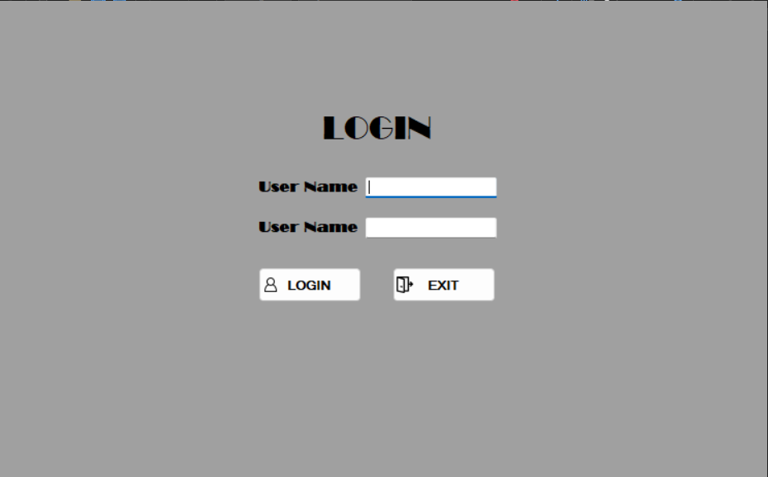

Equation 1 giao diện đăng nhập.

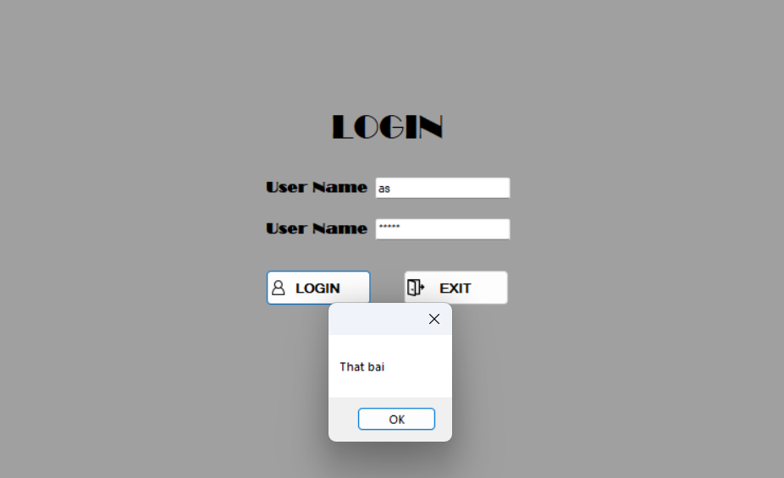

Equation 2 Đăng nhập thất bại

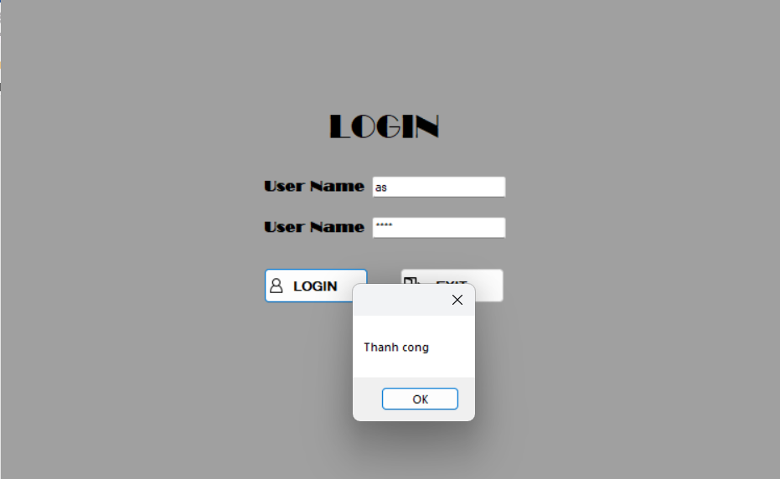

Equation 3Đăng nhập thành công

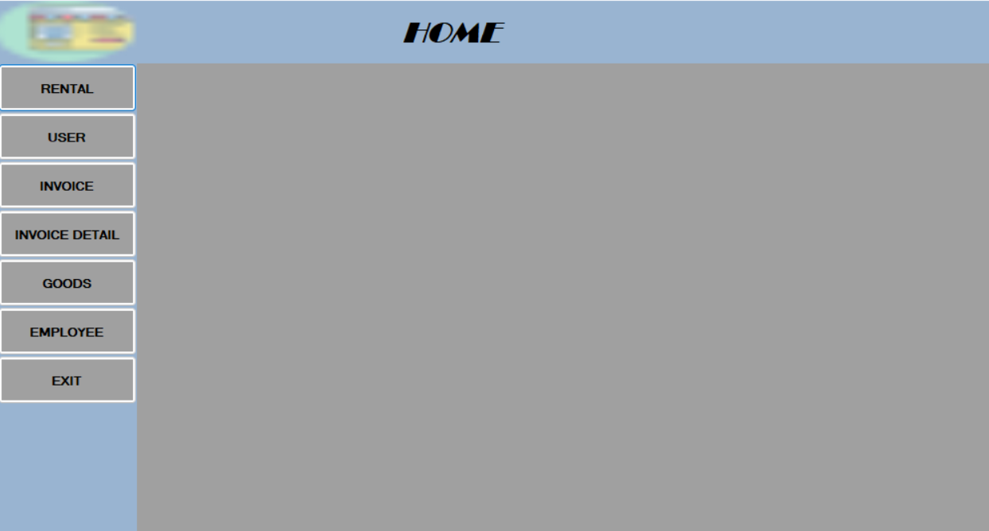

Equation 4 Giao diện chương trình

## Code

using NguyenCaoThang;

using System;

using System.Data;

using System.Windows.Forms;

using System.Xml.Linq;

namespace NguyenCaoThang

{

public partial class Login : Form

{

LoginLogic lg = new LoginLogic();

public Login()

{

InitializeComponent();

}

private void Login_Load(object sender, EventArgs e)

{

}

private void btnExit_Click(object sender, EventArgs e)

{

Application.Exit();

}

private void btnLogin_Click(object sender, EventArgs e)

{

if (txtName.Text.Equals("") || txtPassword.Text.Equals(""))

return;

LoginObj lgob = new LoginObj(txtName.Text, txtPassword.Text);

DataSet d = lg.getDataLogin(lgob);

if (d.Tables[0].Rows.Count > 0)

{

MessageBox.Show("Thanh cong");

this.Close();

}

else

MessageBox.Show("That bai");

}

private void btnLogin_Click_1(object sender, EventArgs e)

{

if (txtName.Text.Equals("") || txtPassword.Text.Equals(""))

return;

LoginObj lgob = new LoginObj(txtName.Text, txtPassword.Text);

DataSet d = lg.getDataLogin(lgob);

if (d.Tables[0].Rows.Count > 0)

{

MessageBox.Show("Thanh cong");

this.Close();

}

else

MessageBox.Show("That bai");

}

}

}

# CHỨC NĂNG QUẢN LÝ USER

## Phân tích

Quản lý username, password của người dùng, cho phép họ đăng nhập.

Thêm, Sửa, Xóa, Báo cáo, xuất file thông tin các user.

## Chương trình

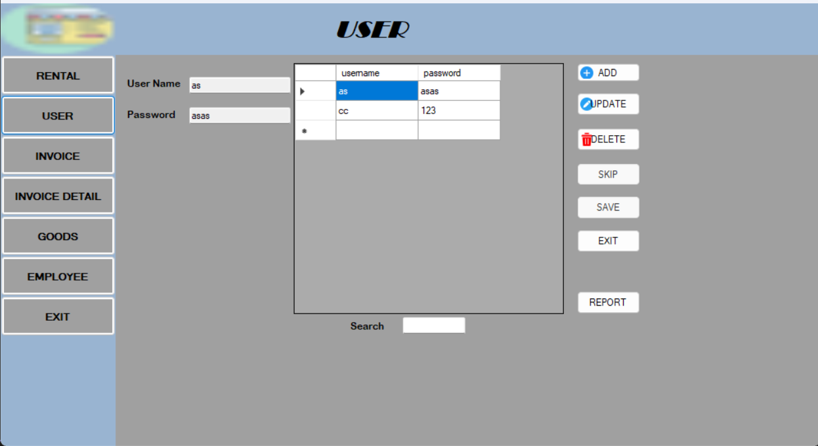

Equation 5Giao diện quản lý

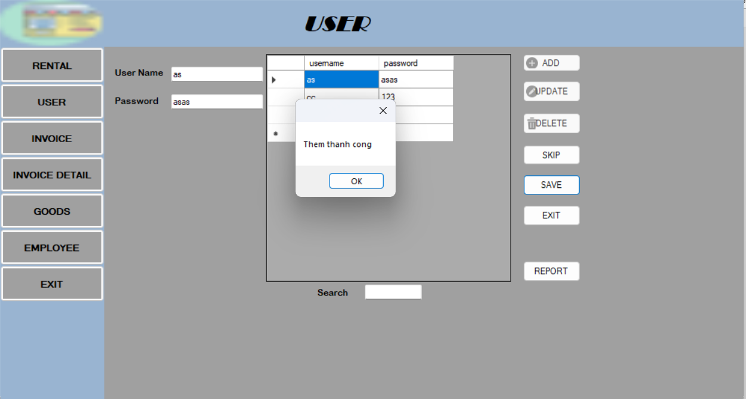

Equation 6Thêm user thành công

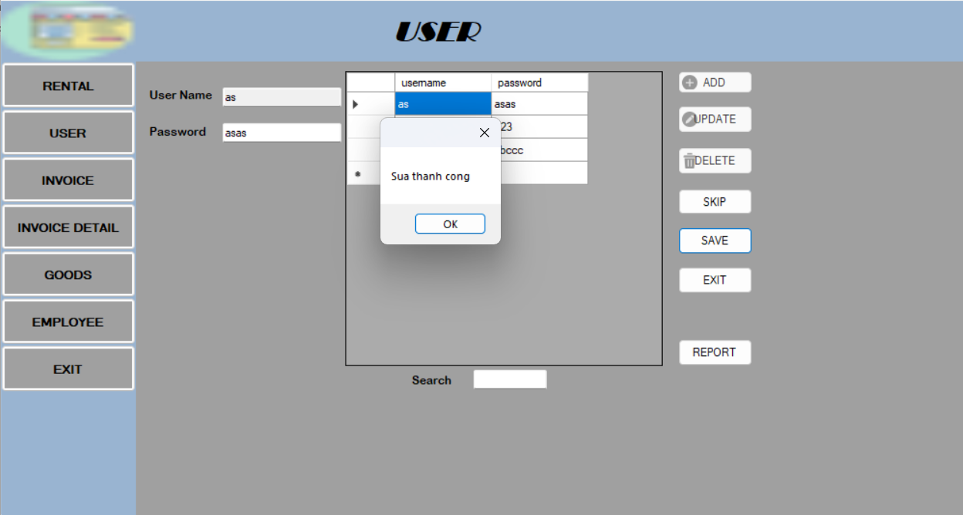

Equation 7Sửa user thành công

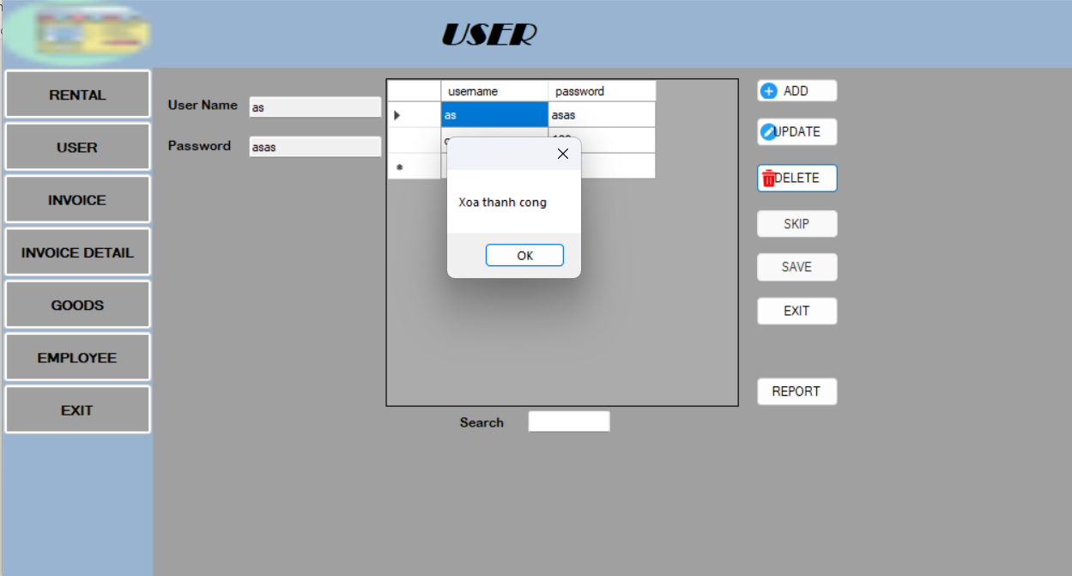

Equation 8Xóa user thành công

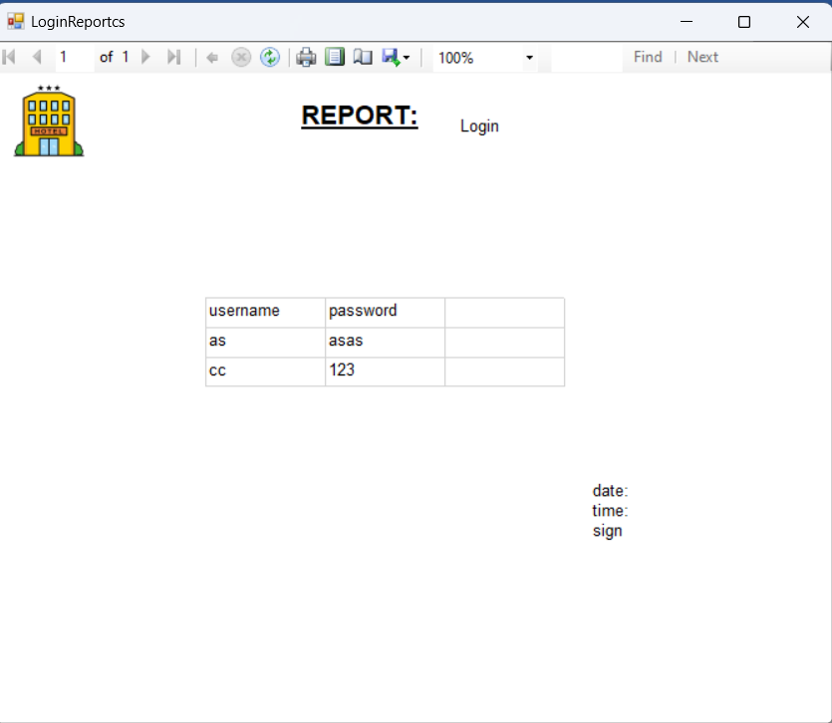

Equation 9Báo cáo user

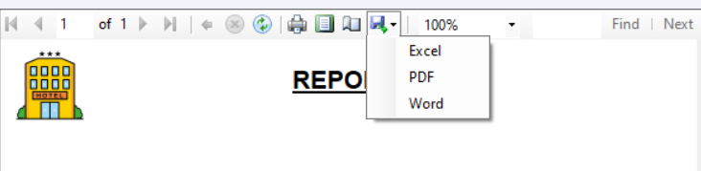

Equation 10Xuất thông tin user thành các loại file tự chọn

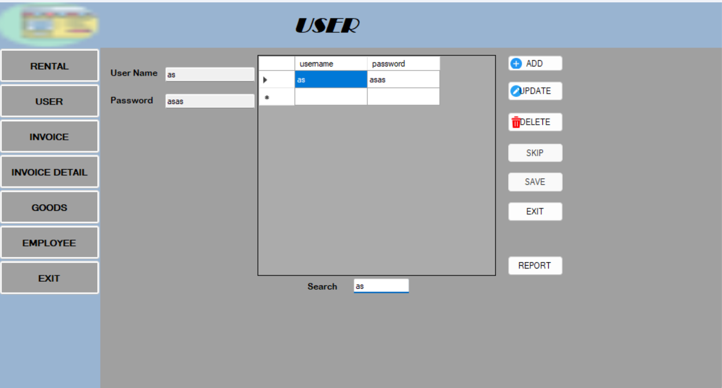

Equation 11Tìm kiếm user

## Code

*Login_TSX*

using NguyenCaoThang;

using System;

using System.Collections.Generic;

using System.ComponentModel;

using System.Data;

using System.Drawing;

using System.Linq;

using System.Text;

using System.Threading.Tasks;

using System.Windows.Forms;

using System.Xml.Linq;

namespace NguyenCaoThang

{

public partial class Login_TSX : Form

{

DataSet dsLogin = new DataSet();

LoginLogic lg = new LoginLogic();

LoginObj LogObj = new LoginObj();

bool flag = true;

public Login_TSX()

{

InitializeComponent();

}

private void Login_TSX_Load(object sender, EventArgs e)

{

dsLogin = lg.getDataLogin();

dgvLogin.DataSource = dsLogin.Tables[0];

DieuKhien(true);

}

public void DieuKhien(bool b)

{

btnAdd.Enabled = b;

btnDelete.Enabled = b;

btnUpdate.Enabled = b;

btnSave.Enabled = !b;

btnSkip.Enabled = !b;

txtName.ReadOnly = b;

txtPass.ReadOnly = b;

}

public void XoaTextBox()

{

txtName.Text = string.Empty;

txtPass.Text = string.Empty;

}

private void btnAdd_Click(object sender, EventArgs e)

{

flag = true;

XoaTextBox();

DieuKhien(false);

}

private void btnUpdate_Click(object sender, EventArgs e)

{

flag = false;

DieuKhien(false);

txtName.ReadOnly = true;

}

private void btnSave_Click(object sender, EventArgs e)

{

LogObj.Username = txtName.Text;

LogObj.Password = txtPass.Text;

if (txtName.Text.Equals("") || txtPass.Text.Equals(""))

{

MessageBox.Show("Nhap day du thon tin");

}

if (flag)

{

if (lg.Kiemtrakey(txtName.Text))

{

MessageBox.Show(txtName.Text + " da ton tai");

}

else

{

lg.Themdl(LogObj);

DataSet ds = lg.getDataLogin();

dgvLogin.DataSource = ds.Tables[0];

MessageBox.Show("Them thanh cong");

}

}

else

{

lg.Suadl(LogObj);

DataSet ds = lg.getDataLogin();

dgvLogin.DataSource = ds.Tables[0];

MessageBox.Show("Sua thanh cong");

}

DieuKhien(true);

}

private void btnDelete_Click(object sender, EventArgs e)

{

DialogResult result = MessageBox.Show("Ban co muon xoa khong?", "Xac nhan", MessageBoxButtons.YesNo, MessageBoxIcon.Question);

if (result == DialogResult.Yes)

{

LoginObj lgo = new LoginObj(txtName.Text, txtPass.Text);

lg.Xoadl(lgo);

DataSet ds = lg.getDataLogin();

dgvLogin.DataSource = ds.Tables[0];

MessageBox.Show("Xoa thanh cong");

}

}

private void btnSkip_Click(object sender, EventArgs e)

{

XoaTextBox();

DieuKhien(true);

}

private void btnExit_Click(object sender, EventArgs e)

{

Application.Exit();

}

private void dgvLogin_CurrentCellChanged(object sender, EventArgs e)

{

try

{

if (dgvLogin.CurrentCell != null)

{

int i = dgvLogin.CurrentCell.RowIndex;

txtName.Text = dgvLogin[0, i].Value.ToString();

txtPass.Text = dgvLogin[1, i].Value.ToString();

}

}

catch { }

}

private void btnAdd_Click_1(object sender, EventArgs e)

{

flag = true;

XoaTextBox();

DieuKhien(false);

}

private void btnUpdate_Click_1(object sender, EventArgs e)

{

flag = false;

DieuKhien(false);

txtName.ReadOnly = true;

}

private void btnDelete_Click_1(object sender, EventArgs e)

{

DialogResult result = MessageBox.Show("Ban co muon xoa khong?", "Xac nhan", MessageBoxButtons.YesNo, MessageBoxIcon.Question);

if (result == DialogResult.Yes)

{

LoginObj lgo = new LoginObj(txtName.Text, txtPass.Text);

lg.Xoadl(lgo);

DataSet ds = lg.getDataLogin();

dgvLogin.DataSource = ds.Tables[0];

MessageBox.Show("Xoa thanh cong");

}

}

private void btnSkip_Click_1(object sender, EventArgs e)

{

XoaTextBox();

DieuKhien(true);

}

private void btnSave_Click_1(object sender, EventArgs e)

{

LogObj.Username = txtName.Text;

LogObj.Password = txtPass.Text;

if (txtName.Text.Equals("") || txtPass.Text.Equals(""))

{

MessageBox.Show("Nhap day du thon tin");

}

if (flag)

{

if (lg.Kiemtrakey(txtName.Text))

{

MessageBox.Show(txtName.Text + " da ton tai");

}

else

{

lg.Themdl(LogObj);

DataSet ds = lg.getDataLogin();

dgvLogin.DataSource = ds.Tables[0];

MessageBox.Show("Them thanh cong");

}

}

else

{

lg.Suadl(LogObj);

DataSet ds = lg.getDataLogin();

dgvLogin.DataSource = ds.Tables[0];

MessageBox.Show("Sua thanh cong");

}

DieuKhien(true);

}

private void btnExit_Click_1(object sender, EventArgs e)

{

Close();

}

private void dgvLogin_CurrentCellChanged_1(object sender, EventArgs e)

{

try

{

if (dgvLogin.CurrentCell != null)

{

int i = dgvLogin.CurrentCell.RowIndex;

txtName.Text = dgvLogin[0, i].Value.ToString();

txtPass.Text = dgvLogin[1, i].Value.ToString();

}

}

catch { }

}

private void txtSearch_TextChanged(object sender, EventArgs e)

{

DataSet ds = lg.Search(txtSearch.Text);

dgvLogin.DataSource = ds.Tables[0];

}

private void button1_Click(object sender, EventArgs e)

{

LoginReportcs loginReportcs = new LoginReportcs();

loginReportcs.Show();

}

}

}

*LoginObj*

using System;

using System.Collections.Generic;

using System.Linq;

using System.Text;

using System.Threading.Tasks;

namespace NguyenCaoThang

{

internal class LoginObj

{

string username, password;

public LoginObj()

{

}

public LoginObj(String u, String p)

{

username = u;

password = p;

}

public string Password

{

get { return password; }

set { password = value; }

}

public string Username

{

get { return username; }

set { username = value; }

}

}

}

*loginLogic*

using System;

using System.Collections.Generic;

using System.Data;

using System.Linq;

using System.Text;

using System.Threading.Tasks;

namespace NguyenCaoThang

{

internal class LoginLogic

{

Connection conn = new Connection();

LoginObj lgobj = new LoginObj();

public DataSet getDataLogin(LoginObj lgo)

{

string sql = "Select * from login where username = N'" + lgo.Username + "' and password = N'" + lgo.Password + "'";

return conn.getDuLieu(sql);

}

public DataSet getDataLogin()

{

string sql = "Select * from login";

return conn.getDuLieu(sql);

}

public void Themdl(LoginObj lo)

{

string sql = "insert into Login(Username,Password) values ('" + lo.Username + "','" + lo.Password + "')";

conn.ExecuteNonQuery(sql);

}

public void Xoadl(LoginObj lo)

{

string sql = "delete from login where username = '" + lo.Username + "'";

conn.ExecuteNonQuery(sql);

}

public void Suadl(LoginObj lo)

{

string sql = "update login set password='" + lo.Password + "'where username='" + lo.Username + "'";

conn.ExecuteNonQuery(sql);

}

public bool Kiemtrakey(string chuoi)

{

string sql = "Select * from login where username= '" + chuoi + "'";

DataSet d = conn.getDuLieu(sql);

if (d.Tables[0].Rows.Count > 0)

return true;

else

return false;

}

public DataSet Search(String chuoi)

{

string sql = "Select * from login where username like '%" + chuoi + "%' or password like '" + chuoi + "'";

return conn.getDuLieu(sql);

}

}

}

# Quản lý Nhân Viên

## Phân tích

Cho phép người dùng quản lý thông tin của nhân viên như: Mã nhân viên, tên nhân viên, địa chỉ, điện thoại

Cho phép người dùng Thêm, Sửa, Xóa, Báo cáo, xuất thông tin của nhân viên.

## Chương trình

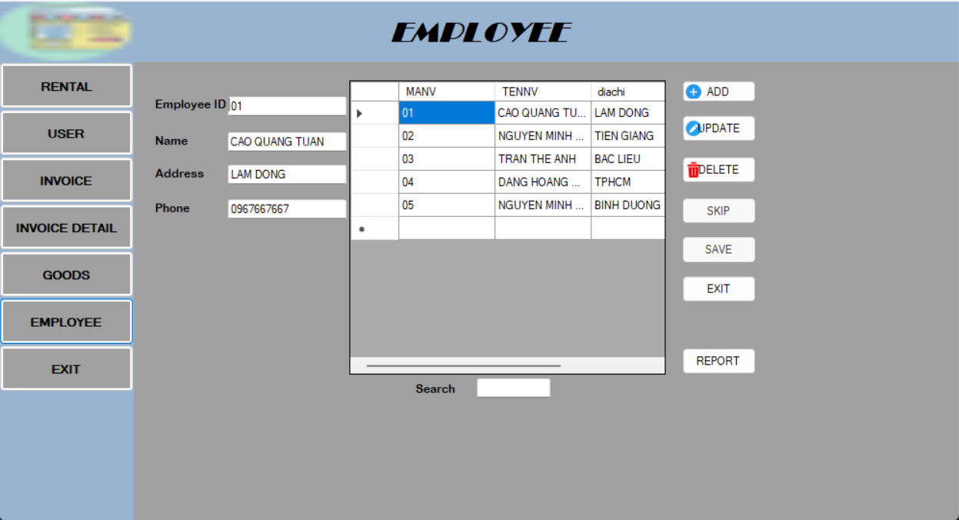

Equation 12Giao diện quản lý nhân viên

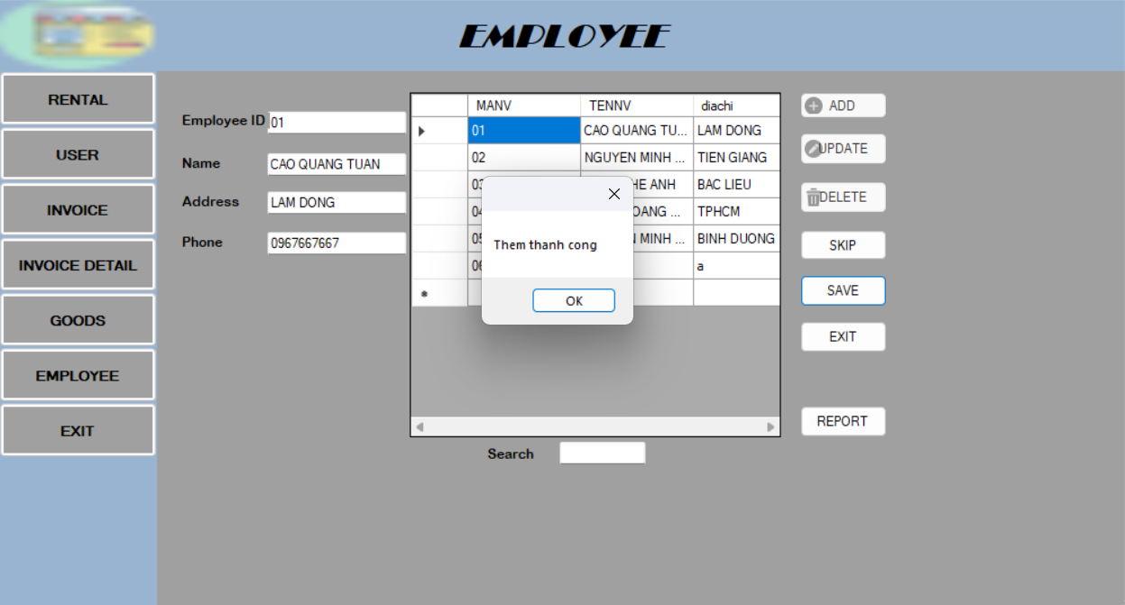

Equation 13Thêm nhân viên thành công

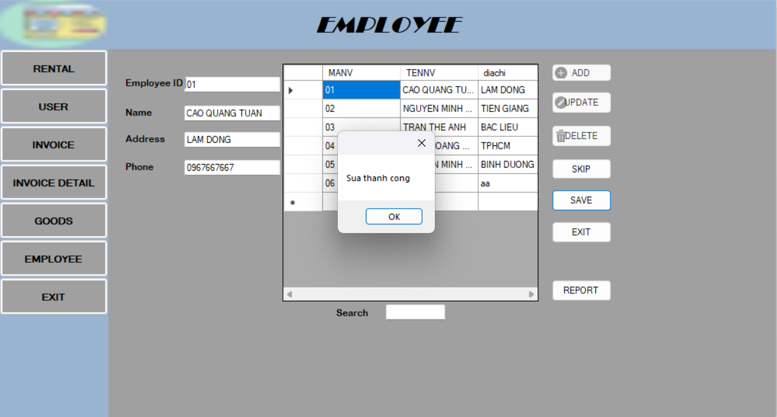

Equation 14Sữa nhân viên thành công

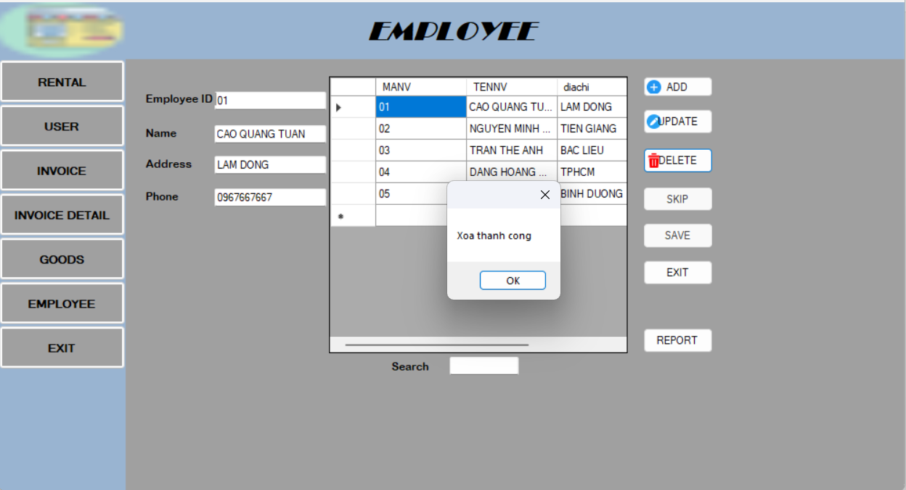

Equation 15Xóa nhân viên thành công

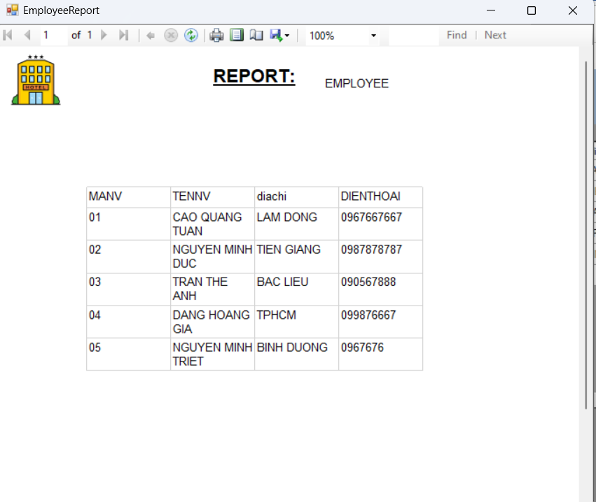

Equation 16Cáo cáo thông tin nhân viên

Equation 17Xuất thông tin nhân viên thành các file tự chọn

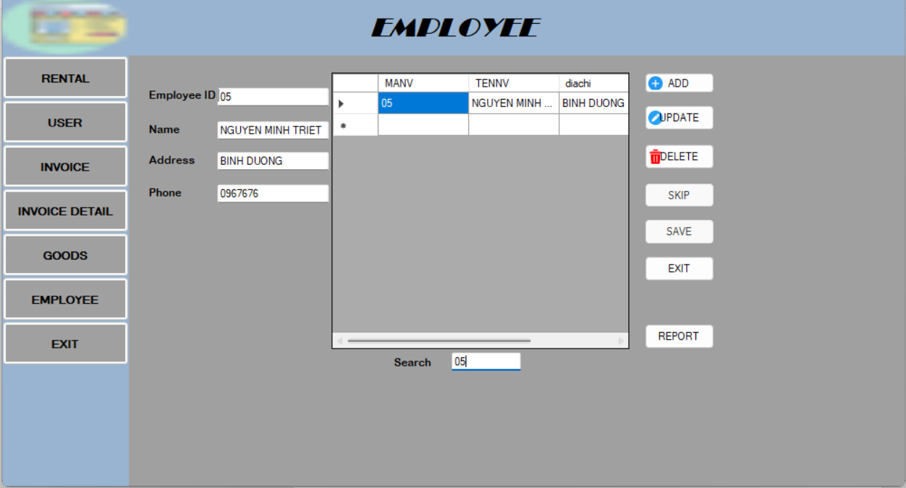

Equation 18Chức năng tìm kiếm nhân viên

## Code

*Employee.cs*

using System;

using System.Collections.Generic;

using System.ComponentModel;

using System.Data;

using System.Drawing;

using System.Linq;

using System.Text;

using System.Threading.Tasks;

using System.Windows.Forms;

using System.Xml.Linq;

using static System.Windows.Forms.VisualStyles.VisualStyleElement.StartPanel;

namespace NguyenCaoThang

{

public partial class Employee : Form

{

DataSet dsEmployee = new DataSet();

bool flag = true;

EmployeeObj empObj = new EmployeeObj();

EmployeeLogic el = new EmployeeLogic();

public Employee()

{

InitializeComponent();

}

private void Employee_Load(object sender, EventArgs e)

{

dsEmployee = el.getDataEmployee();

dgvEmployee.DataSource = dsEmployee.Tables[0];

DieuKhien(true);

}

void DieuKhien(bool b)

{

btnAdd.Enabled = b;

btnUpdate.Enabled = b;

btnSkip.Enabled = !b;

btnDelete.Enabled = b;

btnSave.Enabled = !b;

dgvEmployee.Enabled = b;

}

public void XoaTextBox()

{

txtMANV.Text = string.Empty;

txtTENNV.Text = string.Empty;

txtDC.Text = string.Empty;

txtDT.Text = string.Empty;

}

private void btnAdd_Click(object sender, EventArgs e)

{

flag = true;

XoaTextBox();

DieuKhien(false);

}

private void btnUpdate_Click(object sender, EventArgs e)

{

flag = false;

DieuKhien(false);

}

private void btnDelete_Click(object sender, EventArgs e)

{

EmployeeObj lgo = new EmployeeObj(txtMANV.Text, txtTENNV.Text, txtDC.Text, txtDT.Text);

el.Xoadl(lgo);

DataSet dsLogin = el.getDataEmployee();

dgvEmployee.DataSource = dsLogin.Tables[0];

MessageBox.Show("Xoa thanh cong");

}

private void btnSkip_Click(object sender, EventArgs e)

{

XoaTextBox();

DieuKhien(true);

}

private void btnSave_Click(object sender, EventArgs e)

{

empObj.Manv = txtMANV.Text;

empObj.Tennv = txtTENNV.Text;

empObj.Diachi = txtDC.Text;

empObj.Dienthoai = txtDT.Text;

if (txtMANV.Text.Equals("") || txtTENNV.Text.Equals(""))

{

MessageBox.Show("Nhap day du thon tin");

}

if (flag)

{

if (el.Kiemtrakey(txtMANV.Text))

{

MessageBox.Show(txtMANV.Text + " da ton tai");

}

else

{

el.Themdl(empObj);

DataSet ds = el.getDataEmployee();

dgvEmployee.DataSource = ds.Tables[0];

MessageBox.Show("Them thanh cong");

}

}

else

{

EmployeeObj lgo = new EmployeeObj(txtMANV.Text, txtTENNV.Text, txtDC.Text, txtDT.Text);

el.Suadl(lgo);

DataSet ds = el.getDataEmployee();

dgvEmployee.DataSource = ds.Tables[0];

MessageBox.Show("Sua thanh cong");

}

DieuKhien(true);

}

private void btnExit_Click(object sender, EventArgs e)

{

Application.Exit();

}

private void dgvEmployee_CurrentCellChanged(object sender, EventArgs e)

{

try

{

if (dgvEmployee.CurrentCell != null)

{

int i = dgvEmployee.CurrentCell.RowIndex;

txtMANV.Text = dgvEmployee[0, i].Value.ToString();

txtTENNV.Text = dgvEmployee[1, i].Value.ToString();

txtDC.Text = dgvEmployee[2, i].Value.ToString();

txtDT.Text = dgvEmployee[3, i].Value.ToString();

}

}

catch { }

}

private void txtSearch_TextChanged(object sender, EventArgs e)

{

DataSet ds = el.Search(txtSearch.Text);

dgvEmployee.DataSource = ds.Tables[0];

}

private void btnReport_Click(object sender, EventArgs e)

{

}

private void btnAdd_Click_1(object sender, EventArgs e)

{

flag = true;

XoaTextBox();

DieuKhien(false);

}

private void btnUpdate_Click_1(object sender, EventArgs e)

{

flag = false;

DieuKhien(false);

}

private void btnDelete_Click_1(object sender, EventArgs e)

{

EmployeeObj lgo = new EmployeeObj(txtMANV.Text, txtTENNV.Text, txtDC.Text, txtDT.Text);

el.Xoadl(lgo);

DataSet dsLogin = el.getDataEmployee();

dgvEmployee.DataSource = dsLogin.Tables[0];

MessageBox.Show("Xoa thanh cong");

}

private void btnSkip_Click_1(object sender, EventArgs e)

{

XoaTextBox();

DieuKhien(true);

}

private void btnSave_Click_1(object sender, EventArgs e)

{

empObj.Manv = txtMANV.Text;

empObj.Tennv = txtTENNV.Text;

empObj.Diachi = txtDC.Text;

empObj.Dienthoai = txtDT.Text;

if (txtMANV.Text.Equals("") || txtTENNV.Text.Equals(""))

{

MessageBox.Show("Nhap day du thon tin");

}

if (flag)

{

if (el.Kiemtrakey(txtMANV.Text))

{

MessageBox.Show(txtMANV.Text + " da ton tai");

}

else

{

el.Themdl(empObj);

DataSet ds = el.getDataEmployee();

dgvEmployee.DataSource = ds.Tables[0];

MessageBox.Show("Them thanh cong");

}

}

else

{

EmployeeObj lgo = new EmployeeObj(txtMANV.Text, txtTENNV.Text, txtDC.Text, txtDT.Text);

el.Suadl(lgo);

DataSet ds = el.getDataEmployee();

dgvEmployee.DataSource = ds.Tables[0];

MessageBox.Show("Sua thanh cong");

}

DieuKhien(true);

}

private void btnExit_Click_1(object sender, EventArgs e)

{

Close();

}

private void txtSearch_TextChanged_1(object sender, EventArgs e)

{

DataSet ds = el.Search(txtSearch.Text);

dgvEmployee.DataSource = ds.Tables[0];

}

private void dgvEmployee_CurrentCellChanged_1(object sender, EventArgs e)

{

try

{

if (dgvEmployee.CurrentCell != null)

{

int i = dgvEmployee.CurrentCell.RowIndex;

txtMANV.Text = dgvEmployee[0, i].Value.ToString();

txtTENNV.Text = dgvEmployee[1, i].Value.ToString();

txtDC.Text = dgvEmployee[2, i].Value.ToString();

txtDT.Text = dgvEmployee[3, i].Value.ToString();

}

}

catch { }

}

private void button1_Click(object sender, EventArgs e)

{

//Form_Employee_Report form_Employee_Report = new Form_Employee_Report();

// form_Employee_Report.ShowDialog();

EmployeeReport employeeReport = new EmployeeReport();

employeeReport.Show();

}

}

}

*employeeObj.cs*

using System;

using System.Collections.Generic;

using System.Linq;

using System.Text;

using System.Threading.Tasks;

namespace NguyenCaoThang

{

internal class EmployeeObj

{

string manv, tennv, diachi, dienthoai;

public EmployeeObj()

{

}

public EmployeeObj(String u, String p, String a, String b )

{

manv = u;

tennv = p;

diachi = a;

dienthoai = b;

}

public string Manv

{

get { return manv; }

set { manv = value; }

}

public string Tennv

{

get { return tennv; }

set { tennv = value; }

}

public string Diachi

{

get { return diachi; }

set { diachi = value; }

}

public string Dienthoai

{

get { return dienthoai; }

set { dienthoai = value; }

}

}

}

*employeeLogic.cs*

using System;

using System.Collections.Generic;

using System.Data;

using System.Linq;

using System.Text;

using System.Threading.Tasks;

namespace NguyenCaoThang

{

internal class EmployeeLogic

{

Connection conn = new Connection();

EmployeeObj rtobj = new EmployeeObj();

public DataSet getDataEmployee(EmployeeObj lgo)

{

string sql = "select * from NHANVIEN where manv = N'" + lgo.Manv + "' and tennv = N'" + lgo.Tennv + "'and diachi = N'" + lgo.Diachi + "'and tennv = N'" + lgo.Dienthoai + "'";

return conn.getDuLieu(sql);

}

public DataSet getDataEmployee()

{

string sql = "select * from NHANVIEN";

return conn.getDuLieu(sql);

}

public void Themdl(EmployeeObj lo)

{

string sql = "insert into NHANVIEN([MANV],[TENNV],[diachi],[DIENTHOAI]) values ('" + lo.Manv + "','" + lo.Tennv + "','" + lo.Diachi + "','" + lo.Dienthoai + "')";

conn.ExecuteNonQuery(sql);

}

public void Xoadl(EmployeeObj lo)

{

string sql = "delete from NHANVIEN where manv = '" + lo.Manv + "'";

conn.ExecuteNonQuery(sql);

}

public void Suadl(EmployeeObj lo)

{

string sql = "UPDATE NHANVIEN set TENNV='" + lo.Tennv + "', diachi = '" + lo.Diachi + "', DIENTHOAI = '" + lo.Dienthoai + "' WHERE MANV='" + lo.Manv + "'";

conn.ExecuteNonQuery(sql);

}

public bool Kiemtrakey(string chuoi)

{

string sql = "Select * from NHANVIEN where manv= '" + chuoi + "'";

DataSet d = conn.getDuLieu(sql);

if (d.Tables[0].Rows.Count > 0)

return true;

else

return false;

}

public DataSet Search(String chuoi)

{

string sql = "Select * from NHANVIEN where MANV like '%" + chuoi + "%' or tennv like '" + chuoi + "'";

return conn.getDuLieu(sql);

}

}

}

# CHỨC NĂNG QUẢN LÝ HÀNG HÓA

## Phân tích

Cho phép người dùng quản lý các thông tin của hàng hóa như: Mã hàng hóa, Tên hàng hóa, Đơn vị, Đơn giá.

Cho phép người dùng Thêm, Sữa, Xóa, Báo cáo, xuất thông tin của hàng hóa.

## Chương trình

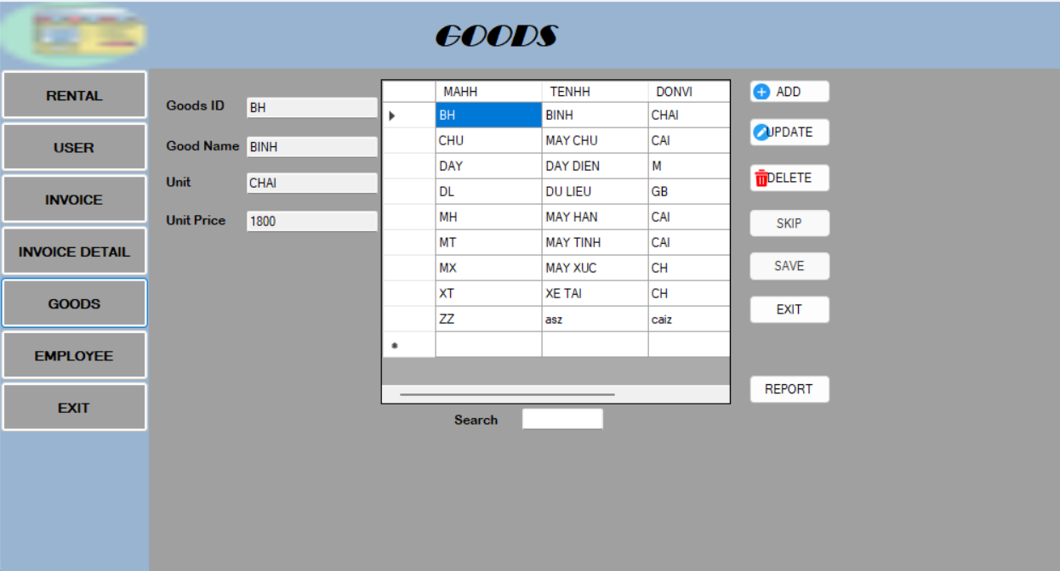

Equation 19Giao diện quản lý hàng hóa

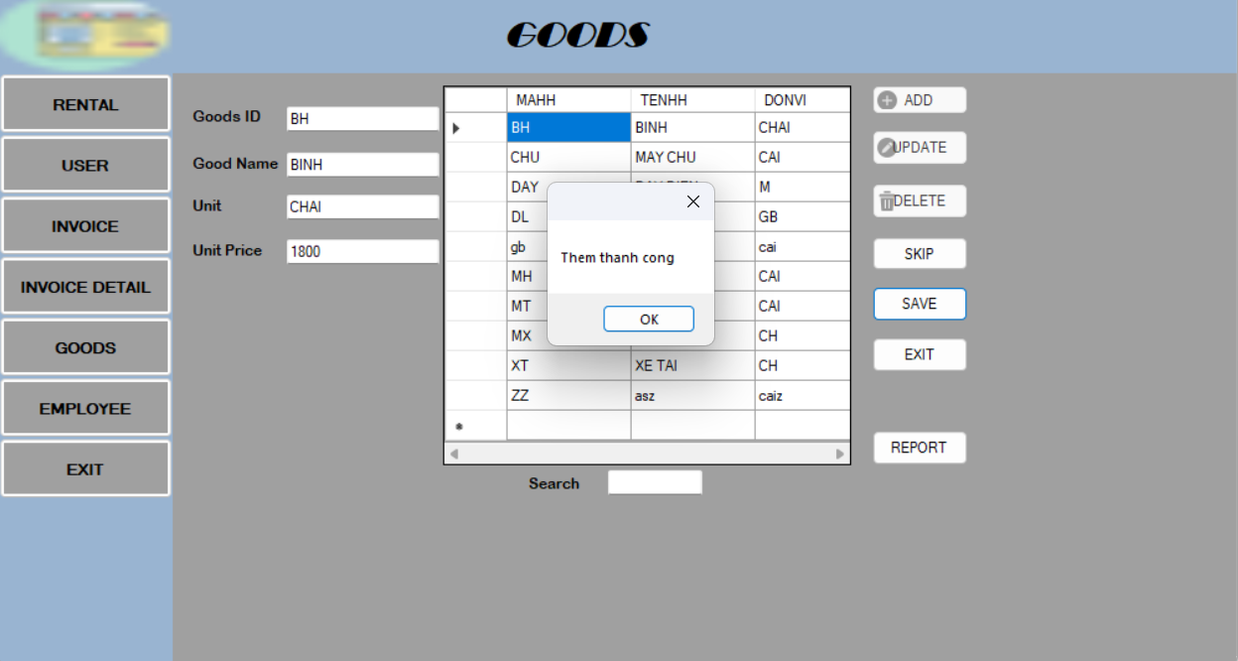

Equation 20Thêm hàng hóa thành công

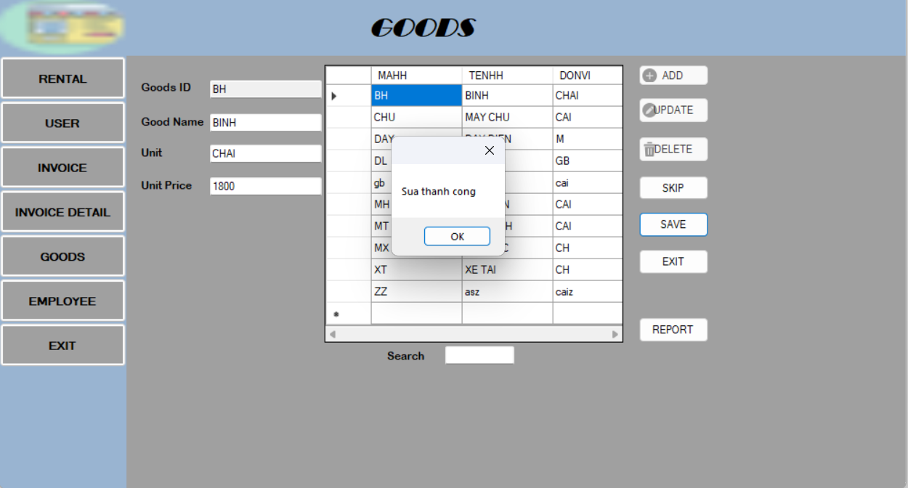

Equation 21Sửa hàng hóa thành công

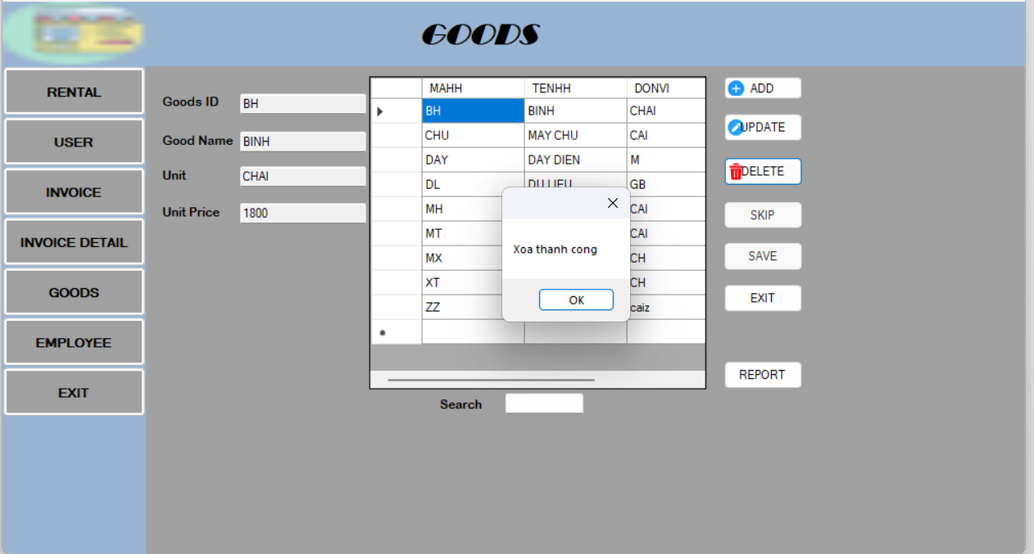

Equation 22Xóa hàng hóa thành công

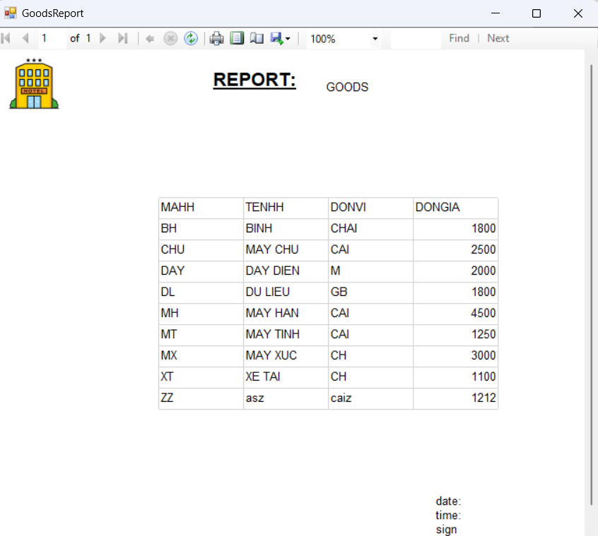

Equation 23Báo cáo thông tin của hàng hóa



Equation 24Xuất thông tin hàng hóa thành các file tự chọn

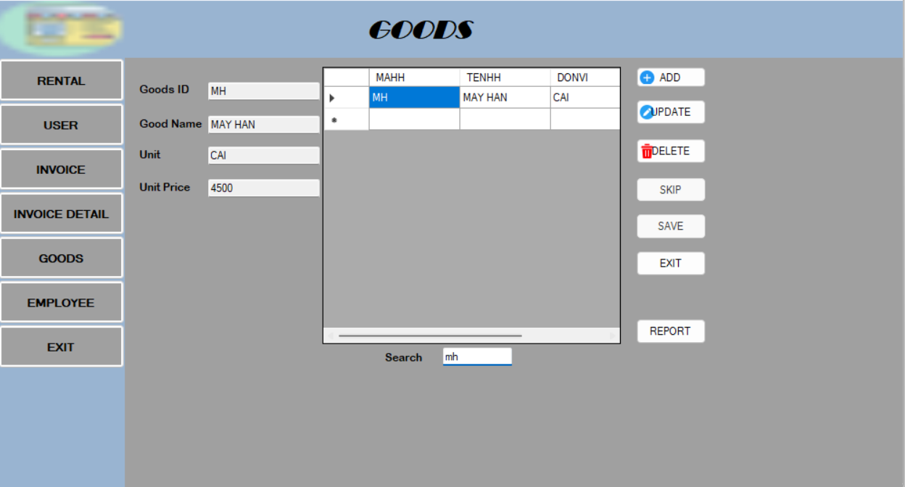

Equation 25Chức năng tìm kiếm hàng hóa

## Code

*Goods.cs*

using System;

using System.Collections.Generic;

using System.ComponentModel;

using System.Data;

using System.Drawing;

using System.Linq;

using System.Text;

using System.Threading.Tasks;

using System.Windows.Forms;

namespace NguyenCaoThang

{

public partial class Goods : Form

{

DataSet dsGoods = new DataSet();

bool flag = true;

GoodsObj gObj = new GoodsObj();

GoodsLogic g = new GoodsLogic();

public Goods()

{

InitializeComponent();

}

private void Goods_Load(object sender, EventArgs e)

{

dsGoods = g.getDataGoods();

dgvGoods.DataSource = dsGoods.Tables[0];

DieuKhien(true);

}

void DieuKhien(bool b)

{

btnAdd.Enabled = b;

btnUpdate.Enabled = b;

btnSkip.Enabled = !b;

btnDelete.Enabled = b;

btnSave.Enabled = !b;

dgvGoods.Enabled = b;

txtMAHH.ReadOnly = b;

txtTENHH.ReadOnly = b;

txtDV.ReadOnly = b;

txtDG.ReadOnly = b;

}

public void XoaTextBox()

{

txtMAHH.Text = string.Empty;

txtTENHH.Text = string.Empty;

txtDV.Text = string.Empty;

txtDG.Text = string.Empty;

}

private void btnAdd_Click(object sender, EventArgs e)

{

flag = true;

XoaTextBox();

DieuKhien(false);

}

private void btnUpdate_Click(object sender, EventArgs e)

{

flag = false;

DieuKhien(false);

txtMAHH.ReadOnly = true;

}

private void btnDelete_Click(object sender, EventArgs e)

{

GoodsObj lgo = new GoodsObj(txtMAHH.Text, txtTENHH.Text, txtDV.Text, txtDG.Text);

g.Xoadl(lgo);

DataSet dsGoods = g.getDataGoods();

dgvGoods.DataSource = dsGoods.Tables[0];

MessageBox.Show("Xoa thanh cong");

}

private void btnSkip_Click(object sender, EventArgs e)

{

XoaTextBox();

DieuKhien(true);

}

private void btnSave_Click(object sender, EventArgs e)

{

gObj.Mahh = txtMAHH.Text;

gObj.Tenhh = txtTENHH.Text;

gObj.Donvi = txtDV.Text;

gObj.Dongia = txtDG.Text;

if (txtMAHH.Text.Equals("") || txtTENHH.Text.Equals(""))

{

MessageBox.Show("Nhap day du thon tin");

}

if (flag)

{

if (g.Kiemtrakey(txtMAHH.Text))

{

MessageBox.Show(txtMAHH.Text + " da ton tai");

}

else

{

g.Themdl(gObj);

DataSet ds = g.getDataGoods();

dgvGoods.DataSource = ds.Tables[0];

MessageBox.Show("Them thanh cong");

}

}

else

{

GoodsObj lgo = new GoodsObj(txtMAHH.Text, txtTENHH.Text, txtDV.Text, txtDG.Text);

g.Suadl(lgo);

DataSet ds = g.getDataGoods();

dgvGoods.DataSource = ds.Tables[0];

MessageBox.Show("Sua thanh cong");

}

DieuKhien(true);

}

private void btnExit_Click(object sender, EventArgs e)

{

Application.Exit();

}

private void dgvGoods_CurrentCellChanged(object sender, EventArgs e)

{

try

{

if (dgvGoods.CurrentCell != null)

{

int i = dgvGoods.CurrentCell.RowIndex;

txtMAHH.Text = dgvGoods[0, i].Value.ToString();

txtTENHH.Text = dgvGoods[1, i].Value.ToString();

txtDV.Text = dgvGoods[2, i].Value.ToString();

txtDG.Text = dgvGoods[3, i].Value.ToString();

}

}

catch { }

}

private void txtSearch_TextChanged(object sender, EventArgs e)

{

DataSet ds = g.Search(txtSearch.Text);

dgvGoods.DataSource = ds.Tables[0];

}

private void btnAdd_Click_1(object sender, EventArgs e)

{

flag = true;

XoaTextBox();

DieuKhien(false);

}

private void btnUpdate_Click_1(object sender, EventArgs e)

{

flag = false;

DieuKhien(false);

txtMAHH.ReadOnly = true;

}

private void btnDelete_Click_1(object sender, EventArgs e)

{

GoodsObj lgo = new GoodsObj(txtMAHH.Text, txtTENHH.Text, txtDV.Text, txtDG.Text);

g.Xoadl(lgo);

DataSet dsGoods = g.getDataGoods();

dgvGoods.DataSource = dsGoods.Tables[0];

MessageBox.Show("Xoa thanh cong");

}

private void btnSkip_Click_1(object sender, EventArgs e)

{

XoaTextBox();

DieuKhien(true);

}

private void btnSave_Click_1(object sender, EventArgs e)

{

gObj.Mahh = txtMAHH.Text;

gObj.Tenhh = txtTENHH.Text;

gObj.Donvi = txtDV.Text;

gObj.Dongia = txtDG.Text;

if (txtMAHH.Text.Equals("") || txtTENHH.Text.Equals(""))

{

MessageBox.Show("Nhap day du thon tin");

}

if (flag)

{

if (g.Kiemtrakey(txtMAHH.Text))

{

MessageBox.Show(txtMAHH.Text + " da ton tai");

}

else

{

g.Themdl(gObj);

DataSet ds = g.getDataGoods();

dgvGoods.DataSource = ds.Tables[0];

MessageBox.Show("Them thanh cong");

}

}

else

{

GoodsObj lgo = new GoodsObj(txtMAHH.Text, txtTENHH.Text, txtDV.Text, txtDG.Text);

g.Suadl(lgo);

DataSet ds = g.getDataGoods();

dgvGoods.DataSource = ds.Tables[0];

MessageBox.Show("Sua thanh cong");

}

DieuKhien(true);

}

private void btnExit_Click_1(object sender, EventArgs e)

{

Close();

}

private void dgvGoods_CurrentCellChanged_1(object sender, EventArgs e)

{

try

{

if (dgvGoods.CurrentCell != null)

{

int i = dgvGoods.CurrentCell.RowIndex;

txtMAHH.Text = dgvGoods[0, i].Value.ToString();

txtTENHH.Text = dgvGoods[1, i].Value.ToString();

txtDV.Text = dgvGoods[2, i].Value.ToString();

txtDG.Text = dgvGoods[3, i].Value.ToString();

}

}

catch { }

}

private void txtSearch_TextChanged_1(object sender, EventArgs e)

{

DataSet ds = g.Search(txtSearch.Text);

dgvGoods.DataSource = ds.Tables[0];

}

private void button1_Click(object sender, EventArgs e)

{

GoodsReport goodsReportcs = new GoodsReport();

goodsReportcs.Show();

}

}

}

*GoodsObj.cs*

using System;

using System.Collections.Generic;

using System.Linq;

using System.Text;

using System.Threading.Tasks;

namespace NguyenCaoThang

{

internal class GoodsObj

{

string mahh, tenhh, donvi, dongia;

public GoodsObj()

{

}

public GoodsObj(String u, String p, String a, String b)

{

mahh = u;

tenhh = p;

donvi = a;

dongia = b;

}

public string Mahh

{

get { return mahh; }

set { mahh = value; }

}

public string Tenhh

{

get { return tenhh; }

set { tenhh = value; }

}

public string Donvi

{

get { return donvi; }

set { donvi = value; }

}

public string Dongia

{

get { return dongia; }

set { dongia = value; }

}

}

}

*GoodsLogic.cs*

using System;

using System.Collections.Generic;

using System.Data;

using System.Linq;

using System.Text;

using System.Threading.Tasks;

namespace NguyenCaoThang

{

internal class GoodsLogic

{

Connection conn = new Connection();

GoodsObj rtobj = new GoodsObj();

public DataSet getDataGoods(GoodsObj lgo)

{

string sql = "select * from HANGHOA where mahh = N'" + lgo.Mahh + "' and tenhh = N'" + lgo.Tenhh + "'and donvi = N'" + lgo.Donvi + "'and dongia = N'" + lgo.Dongia + "'";

return conn.getDuLieu(sql);

}

public DataSet getDataGoods()

{

string sql = "select * from HANGHOA";

return conn.getDuLieu(sql);

}

public void Themdl(GoodsObj lo)

{

string sql = "insert into HANGHOA([MAHH],[TENHH],[DONVI],[DONGIA]) values ('" + lo.Mahh + "','" + lo.Tenhh + "','" + lo.Donvi + "','" + lo.Dongia + "')";

conn.ExecuteNonQuery(sql);

}

public void Xoadl(GoodsObj lo)

{

string sql = "delete from HANGHOA where MAHH = '" + lo.Mahh + "'";

conn.ExecuteNonQuery(sql);

}

public void Suadl(GoodsObj lo)

{

string sql = "UPDATE HANGHOA set TENHH='" + lo.Tenhh + "' and DONVI = '" + lo.Donvi + "' and DONGIA = '" + lo.Dongia + "' WHERE MAHH='" + lo.Mahh + "'";

conn.ExecuteNonQuery(sql);

}

public bool Kiemtrakey(string chuoi)

{

string sql = "Select * from HANGHOA where MAHH= '" + chuoi + "'";

DataSet d = conn.getDuLieu(sql);

if (d.Tables[0].Rows.Count > 0)

return true;

else

return false;

}

public DataSet Search(String chuoi)

{

string sql = "Select * from HANGHOA where MAHH like '%" + chuoi + "%' or TENHH like '" + chuoi + "'";

return conn.getDuLieu(sql);

}

}

}

# CHỨC NĂNG QUẢN LÝ HÓA ĐƠN

## Phân tích

Cho phép người dùng quản lý các thông tin của hóa dơn như: Số hóa đơn, Mã nhân viên, Ngày tháng, khu vực.

Cho phép người dùng Thêm, Sữa, Xóa, Báo cáo , xuất thông tin của hóa đơn.

## Chương trình

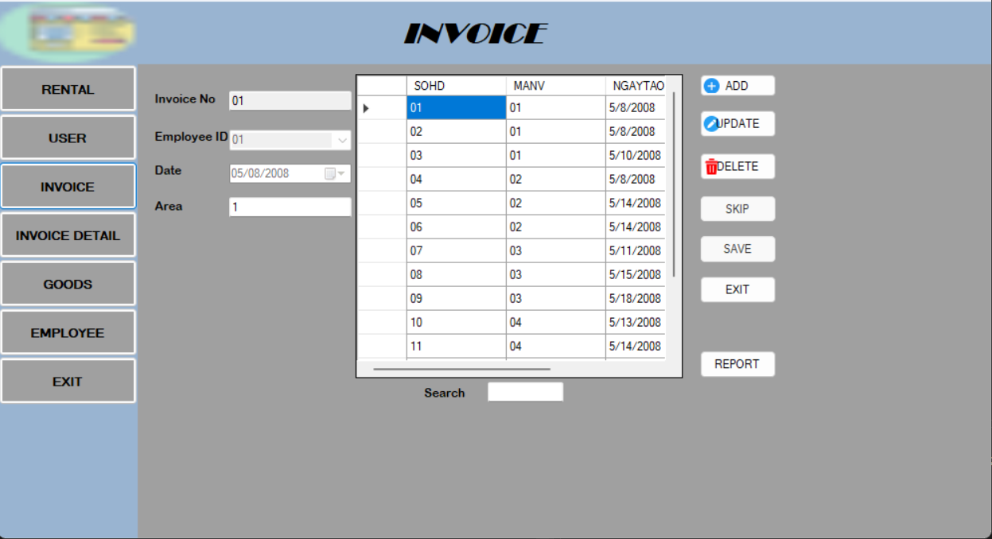

Equation 26Giao diện quản lý hóa đơn

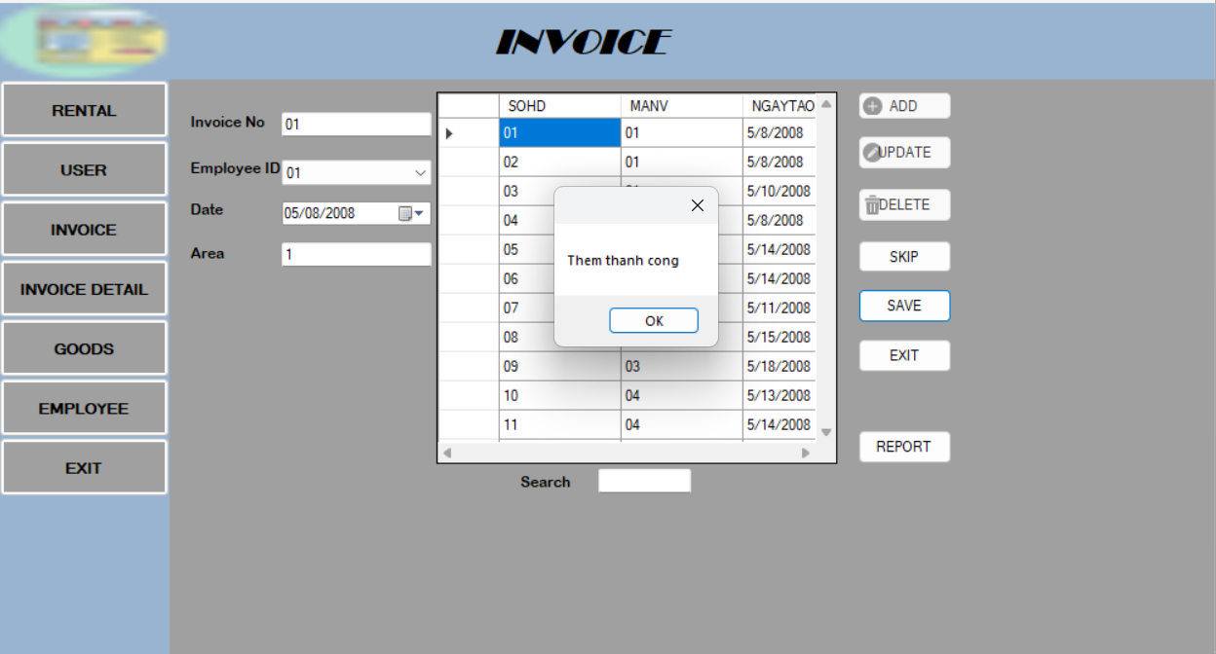

Equation 27Thêm hóa đơn thành công

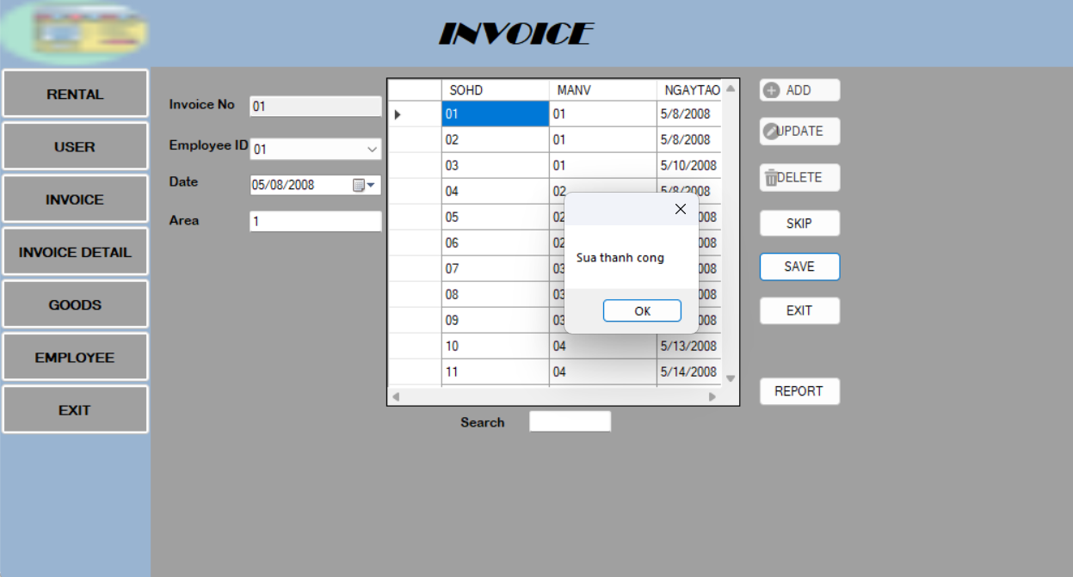

Equation 28Sửa hóa đơn thành công

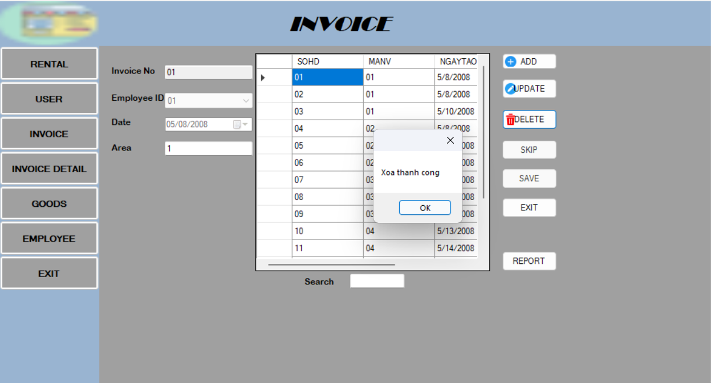

Equation 29Xóa hóa đơn thành công

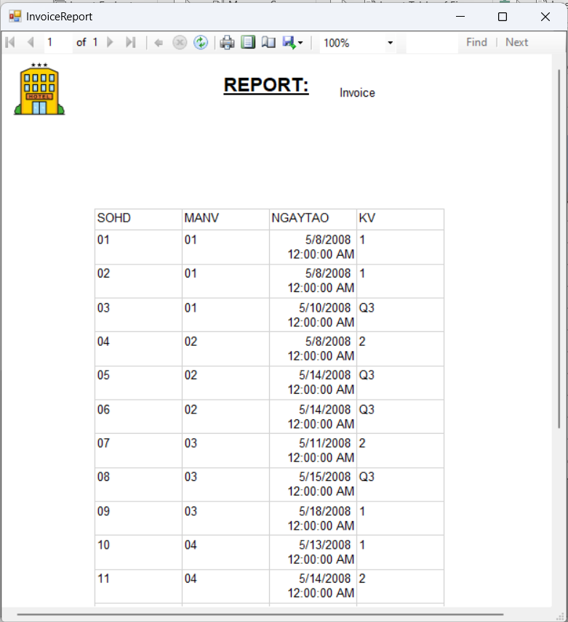

Equation 30Báo cáo thông tin của hóa đơn

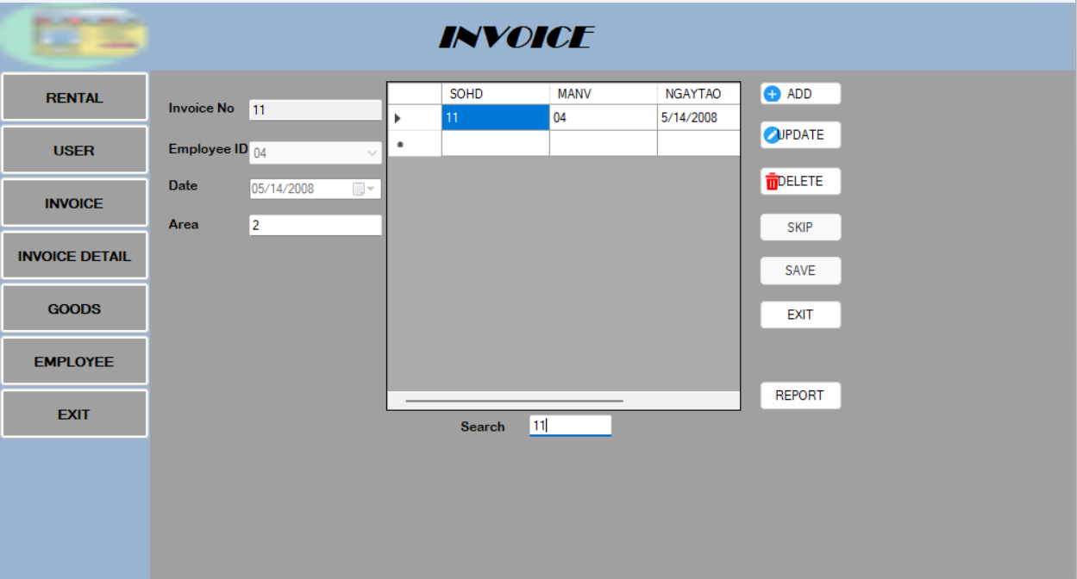

Equation 31Chức năng tìm kiếm hóa đơn



Equation 32Xuất thông tin hóa đơn thành các file tự chọn

## Code

*Invoice.cs*

using NguyenCaoThang;

using System;

using System.Collections.Generic;

using System.ComponentModel;

using System.Data;

using System.Drawing;

using System.Linq;

using System.Text;

using System.Threading.Tasks;

using System.Windows.Forms;

namespace NguyenCaoThang

{

public partial class Invoice : Form

{

DataSet dsInvoice = new DataSet();

bool flag = true;

InvoiceObj ivObj = new InvoiceObj();

InvoiceLogic iv = new InvoiceLogic();

EmployeeLogic emp = new EmployeeLogic();

public Invoice()

{

InitializeComponent();

}

void Xoadl()

{

txtSOHD.Text = string.Empty;

txtNT.Format = DateTimePickerFormat.Custom;

txtNT.CustomFormat = "MM/dd/yyyy";

txtNT.ShowUpDown = false; // Không hiển thị nút up-down

txtNT.Value = DateTime.Now.Date;

}

private void Invoice_Load(object sender, EventArgs e)

{

dsInvoice = iv.getDataInvoice();

dgvInvoice.DataSource = dsInvoice.Tables[0];

DataSet dsnv = emp.getDataEmployee();

cboMANV.DataSource = dsnv.Tables[0];

cboMANV.DisplayMember = "manv";

cboMANV.ValueMember = "manv";

DieuKhien(true);

}

void DieuKhien(bool b)

{

btnAdd.Enabled = b;

btnUpdate.Enabled = b;

btnSkip.Enabled = !b;

btnDelete.Enabled = b;

btnSave.Enabled = !b;

dgvInvoice.Enabled = b;

txtSOHD.ReadOnly = b;

txtNT.Enabled = !b;

cboMANV.Enabled = !b;

}

public void XoaTextBox()

{

cboMANV.Text = string.Empty;

txtSOHD.Text = string.Empty;

txtKV.Text = string.Empty;

txtNT.Text = string.Empty;

}

private void btnAdd_Click(object sender, EventArgs e)

{

flag = true;

Xoadl();

DieuKhien(false);

cboMANV.DropDownStyle = ComboBoxStyle.DropDownList;

}

private void btnUpdate_Click(object sender, EventArgs e)

{

flag = false;

DieuKhien(false);

txtSOHD.ReadOnly = true;

cboMANV.DropDownStyle = ComboBoxStyle.DropDownList;

}

private void btnDelete_Click(object sender, EventArgs e)

{

InvoiceObj lgo = new InvoiceObj(txtSOHD.Text, cboMANV.Text, txtNT.Value, txtKV.Text);

iv.Xoadl(lgo);

DataSet dsLogin = iv.getDataInvoice();

dgvInvoice.DataSource = dsLogin.Tables[0];

MessageBox.Show("Xoa thanh cong");

}

private void btnSkip_Click(object sender, EventArgs e)

{

Xoadl();

DieuKhien(true);

}

private void btnSave_Click(object sender, EventArgs e)

{

//ivObj.Sohd = txtSOHD.Text;

//ivObj.Manv = cboMANV.Text;

//ivObj.Ngaytao = txtNT.Text;

//ivObj.Kv = txtKV.Text;

if (cboMANV.Text.Equals("") || txtSOHD.Text.Equals(""))

{

MessageBox.Show("Nhap day du thon tin");

}

if (flag)

{

txtNT.Value = DateTime.Now.Date;

if (iv.Kiemtrakey(txtSOHD.Text))

{

MessageBox.Show(txtSOHD.Text + " da ton tai");

}

else

{

InvoiceObj lgo = new InvoiceObj(txtSOHD.Text, cboMANV.SelectedValue, txtNT.Value, txtKV.Text);

iv.Themdl(lgo);

DataSet ds = iv.getDataInvoice();

dgvInvoice.DataSource = ds.Tables[0];

MessageBox.Show("Them thanh cong");

}

}

else

{

InvoiceObj lgo = new InvoiceObj(txtSOHD.Text, cboMANV.SelectedValue, txtNT.Value, txtKV.Text);

iv.Suadl(lgo);

DataSet ds = iv.getDataInvoice();

dgvInvoice.DataSource = ds.Tables[0];

MessageBox.Show("Sua thanh cong");

}

DieuKhien(true);

}

private void btnExit_Click(object sender, EventArgs e)

{

Application.Exit();

}

private void dgvInvoice_CurrentCellChanged(object sender, EventArgs e)

{

try

{

if (dgvInvoice.CurrentCell != null)

{

int i = dgvInvoice.CurrentCell.RowIndex;

txtSOHD.Text = dgvInvoice[0, i].Value.ToString();

string manv = dgvInvoice[1, i].Value.ToString();

DateTime txtNTValue;

if (DateTime.TryParse(dgvInvoice[2, i].Value.ToString(), out txtNTValue))

{

txtNT.Format = DateTimePickerFormat.Custom;

txtNT.CustomFormat = "MM/dd/yyyy";

txtNT.ShowUpDown = false;

txtNT.Value = txtNTValue;

}

txtKV.Text = dgvInvoice[3, i].Value.ToString();

DataSet dsnv = emp.getDataEmployee();

if (dsnv != null && dsnv.Tables.Count > 0)

{

DataTable NhanVienData = dsnv.Tables[0];

DataRow[] rows = NhanVienData.Select("manv = '" + manv + "'");

if (rows.Length > 0)

{

string Manv = rows[0]["manv"].ToString();

cboMANV.DisplayMember = "manv";

cboMANV.ValueMember = "manv";

// Gán tên khách hàng cho DisplayMember và giá trị makh cho SelectedValue

cboMANV.DisplayMember = Manv;

cboMANV.SelectedValue = Manv;

}

}

}

}

catch { }

}

private void txtSearch_TextChanged(object sender, EventArgs e)

{

DataSet ds = iv.Search(txtSearch.Text);

dgvInvoice.DataSource = ds.Tables[0];

}

private void btnAdd_Click_1(object sender, EventArgs e)

{

flag = true;

Xoadl();

DieuKhien(false);

cboMANV.DropDownStyle = ComboBoxStyle.DropDownList;

}

private void btnUpdate_Click_1(object sender, EventArgs e)

{

flag = false;

DieuKhien(false);

txtSOHD.ReadOnly = true;

cboMANV.DropDownStyle = ComboBoxStyle.DropDownList;

}

private void btnDelete_Click_1(object sender, EventArgs e)

{

InvoiceObj lgo = new InvoiceObj(txtSOHD.Text, cboMANV.Text, txtNT.Value, txtKV.Text);

iv.Xoadl(lgo);

DataSet dsLogin = iv.getDataInvoice();

dgvInvoice.DataSource = dsLogin.Tables[0];

MessageBox.Show("Xoa thanh cong");

}

private void btnSkip_Click_1(object sender, EventArgs e)

{

Xoadl();

DieuKhien(true);

}

private void btnSave_Click_1(object sender, EventArgs e)

{

if (cboMANV.Text.Equals("") || txtSOHD.Text.Equals(""))

{

MessageBox.Show("Nhap day du thon tin");

}

if (flag)

{

txtNT.Value = DateTime.Now.Date;

if (iv.Kiemtrakey(txtSOHD.Text))

{

MessageBox.Show(txtSOHD.Text + " da ton tai");

}

else

{

InvoiceObj lgo = new InvoiceObj(txtSOHD.Text, cboMANV.SelectedValue, txtNT.Value, txtKV.Text);

iv.Themdl(lgo);

DataSet ds = iv.getDataInvoice();

dgvInvoice.DataSource = ds.Tables[0];

MessageBox.Show("Them thanh cong");

}

}

else

{

InvoiceObj lgo = new InvoiceObj(txtSOHD.Text, cboMANV.SelectedValue, txtNT.Value, txtKV.Text);

iv.Suadl(lgo);

DataSet ds = iv.getDataInvoice();

dgvInvoice.DataSource = ds.Tables[0];

MessageBox.Show("Sua thanh cong");

}

DieuKhien(true);

}

private void btnExit_Click_1(object sender, EventArgs e)

{

Close();

}

private void dgvInvoice_CurrentCellChanged_1(object sender, EventArgs e)

{

try

{

if (dgvInvoice.CurrentCell != null)

{

int i = dgvInvoice.CurrentCell.RowIndex;

txtSOHD.Text = dgvInvoice[0, i].Value.ToString();

string manv = dgvInvoice[1, i].Value.ToString();

DateTime txtNTValue;

if (DateTime.TryParse(dgvInvoice[2, i].Value.ToString(), out txtNTValue))

{

txtNT.Format = DateTimePickerFormat.Custom;

txtNT.CustomFormat = "MM/dd/yyyy";

txtNT.ShowUpDown = false;

txtNT.Value = txtNTValue;

}

txtKV.Text = dgvInvoice[3, i].Value.ToString();

DataSet dsnv = emp.getDataEmployee();

if (dsnv != null && dsnv.Tables.Count > 0)

{

DataTable NhanVienData = dsnv.Tables[0];

DataRow[] rows = NhanVienData.Select("manv = '" + manv + "'");

if (rows.Length > 0)

{

string Manv = rows[0]["manv"].ToString();

cboMANV.DisplayMember = "manv";

cboMANV.ValueMember = "manv";

// Gán tên khách hàng cho DisplayMember và giá trị makh cho SelectedValue

cboMANV.DisplayMember = Manv;

cboMANV.SelectedValue = Manv;

}

}

}

}

catch { }

}

private void txtSearch_TextChanged_1(object sender, EventArgs e)

{

DataSet ds = iv.Search(txtSearch.Text);

dgvInvoice.DataSource = ds.Tables[0];

}

private void button1_Click(object sender, EventArgs e)

{

InvoiceReport invoiceReport = new InvoiceReport();

invoiceReport.ShowDialog();

}

}

}

*InvoiceObj.cs*

using System;

using System.Collections.Generic;

using System.Linq;

using System.Text;

using System.Threading.Tasks;

namespace NguyenCaoThang

{

internal class InvoiceObj

{

string sohd, kv;

object manv;

DateTime ngaytao;

public InvoiceObj()

{

}

public InvoiceObj(string text)

{

}

public InvoiceObj(String u, Object p, DateTime a, String b)

{

sohd = u;

manv = p;

ngaytao = a;

kv = b;

}

public string Sohd

{

get { return sohd; }

set { sohd = value; }

}

public object Manv

{

get { return manv; }

set { manv = value; }

}

public DateTime Ngaytao

{

get { return ngaytao; }

set { ngaytao = value; }

}

public string Kv

{

get { return kv; }

set { kv = value; }

}

}

}

*InvoiceLogic.cs*

using System;

using System.Collections.Generic;

using System.Data;

using System.Linq;

using System.Text;

using System.Threading.Tasks;

namespace NguyenCaoThang

{

internal class InvoiceLogic

{

Connection conn = new Connection();

InvoiceObj rtobj = new InvoiceObj();

public DataSet getDataInvoice(InvoiceObj lgo)

{

string sql = "select * from HOADON where sohd = N'" + lgo.Sohd + "' and manv = N'" + lgo.Manv + "'and ngaytao = N'" + lgo.Ngaytao + "'and kv = N'" + lgo.Kv + "'";

return conn.getDuLieu(sql);

}

public DataSet getDataInvoice()

{

string sql = "select * from HOADON";

return conn.getDuLieu(sql);

}

public void Themdl(InvoiceObj lo)

{

string sql = "insert into HOADON(SOHD,MANV,NGAYTAO,KV) values ('" + lo.Sohd + "','" + lo.Manv + "','" + lo.Ngaytao + "','" + lo.Kv + "')";

conn.ExecuteNonQuery(sql);

}

public void Xoadl(InvoiceObj lo)

{

string sql = "delete from HOADON where sohd = '" + lo.Sohd + "'";

conn.ExecuteNonQuery(sql);

}

public void Suadl(InvoiceObj lo)

{

string sql = "UPDATE HOADON set NGAYTAO=N'" + lo.Ngaytao + "', KV =N '" + lo.Kv + "'MANV =N '" + lo.Manv + "'where SOHD=N'" + lo.Sohd + "'";

conn.ExecuteNonQuery(sql);

}

public bool Kiemtrakey(string chuoi)

{

string sql = "Select * from HOADON where sohd= '" + chuoi + "'";

DataSet d = conn.getDuLieu(sql);

if (d.Tables[0].Rows.Count > 0)

return true;

else

return false;

}

public DataSet Search(String chuoi)

{

string sql = "Select * from HOADON where sohd like '%" + chuoi + "%' or MANV like '" + chuoi + "'";

return conn.getDuLieu(sql);

}

}

}

# CHỨC NĂNG QUẢN LÝ CHI TIẾT HÓA ĐƠN

## Phân tích

Cho phép người dùng quản lý các thông tin của chi tiết hóa dơn như: Số hóa đơn, Mã nhân viên, Ngày tháng, khu vực.

Cho phép người dùng Thêm, Sữa, Xóa, Báo cáo , xuất thông tin của chi tiết hóa đơn.

## Chương trình

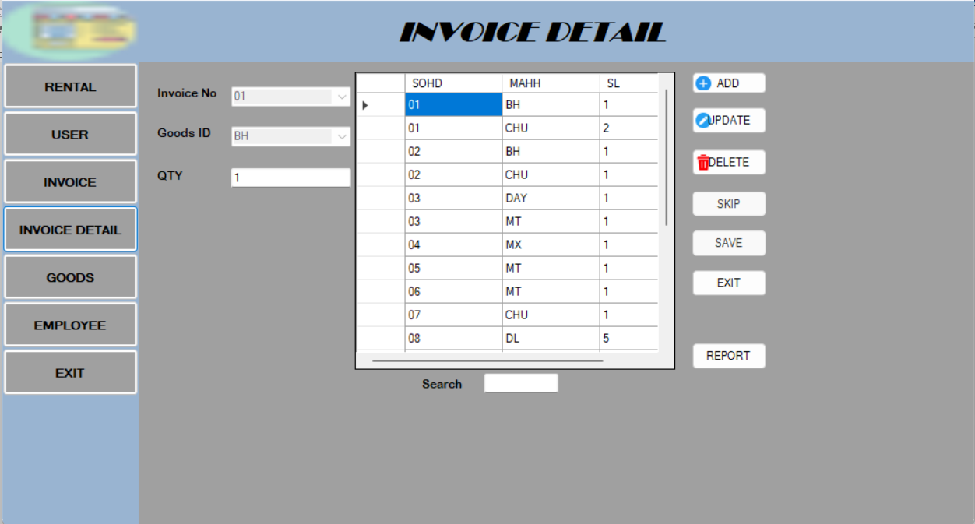

Equation 33Giao diện quản lý thông tin chi tiết hóa đơn

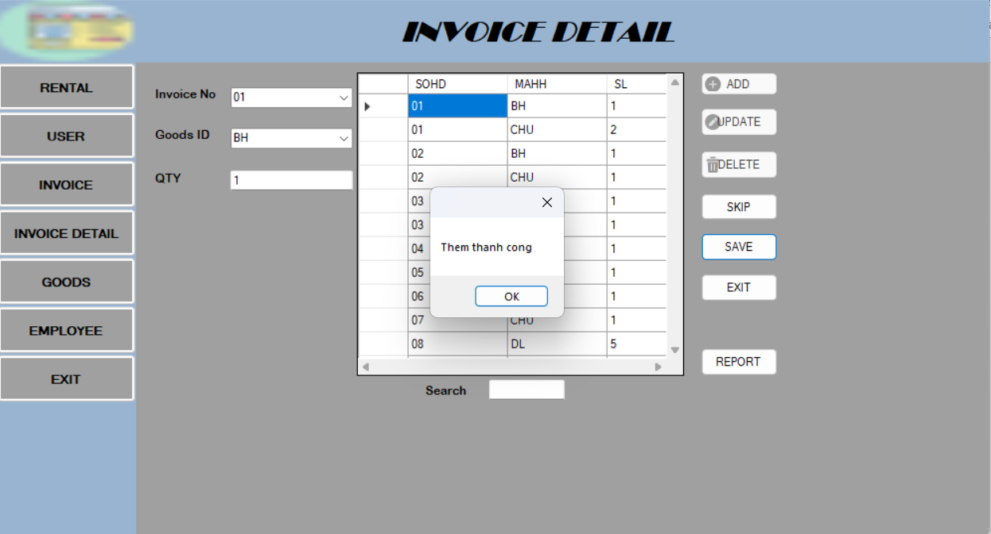

Equation 34Thêm chi tiết hóa đơn thành công

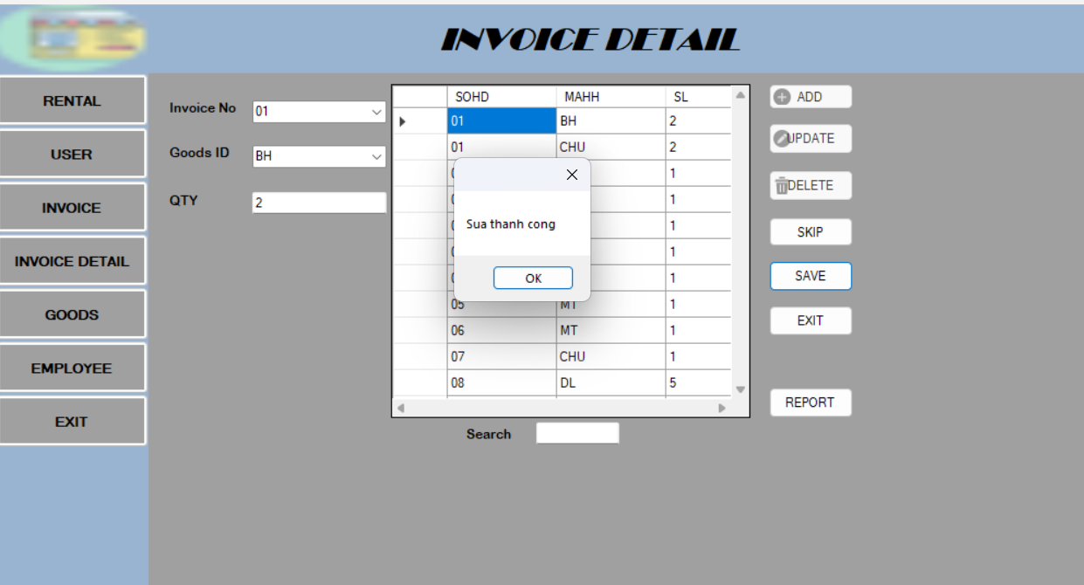

Equation 35Sửa chi tiết hóa đơn thành công

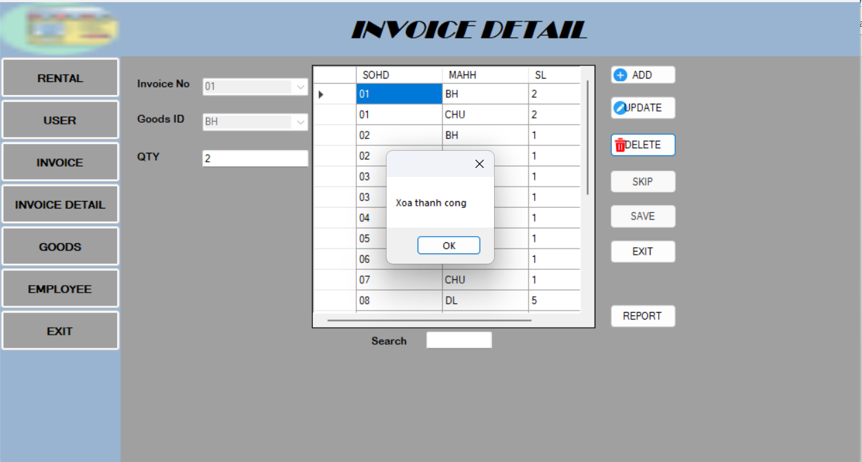

Equation 36Xóa chi tiết hóa đơn thành công

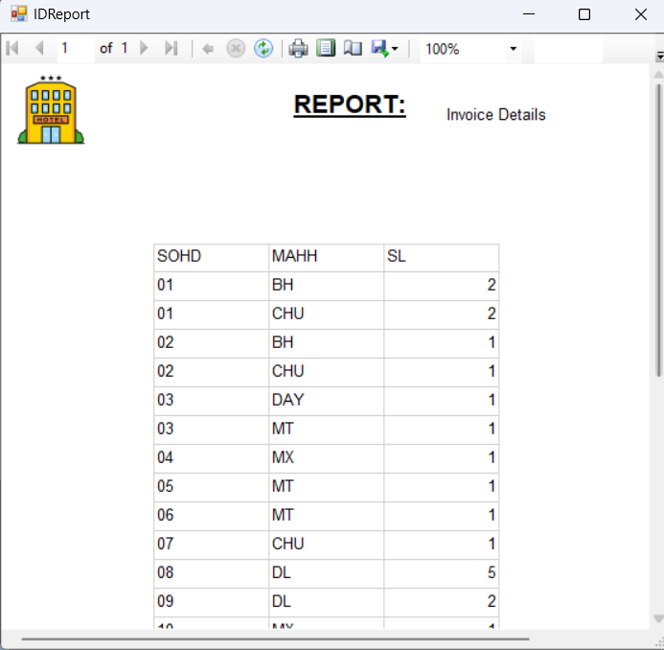

Equation 37Báo cáo thông tin của chi tiết hóa đơn

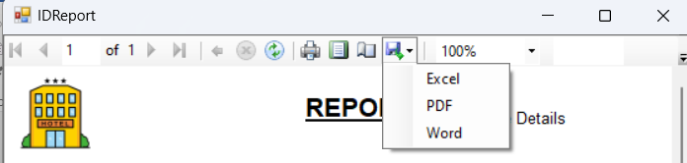

Equation 38Xuất thông tin chi tiết hóa đơn thành các file tự chọn

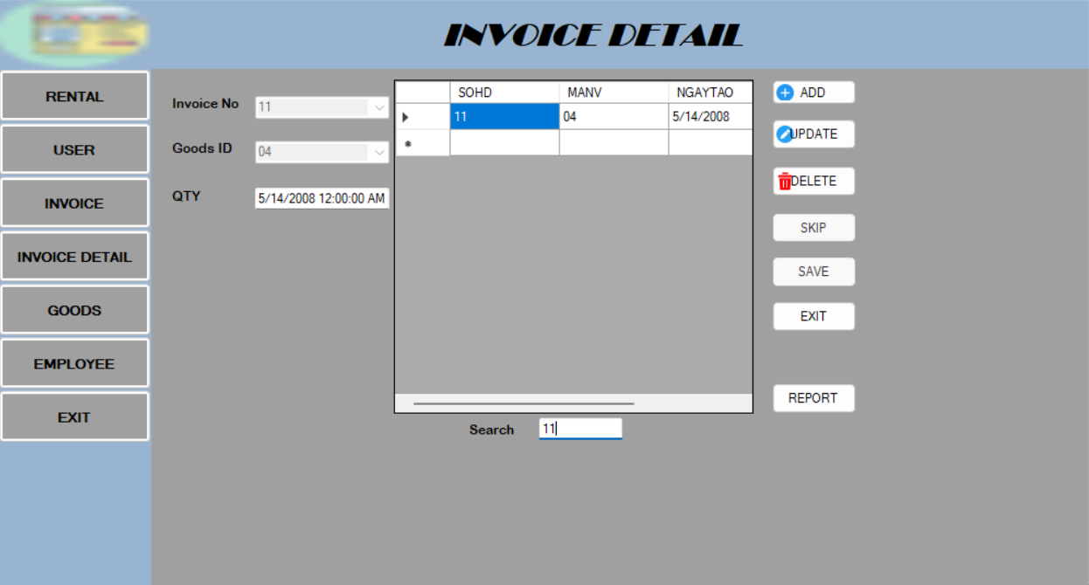

Equation 39Chức năng tìm kiếm chi tiết hóa đơn

## Code

*InvoiceDetail.cs*

using NguyenCaoThang;

using System;

using System.Collections.Generic;

using System.ComponentModel;

using System.Data;

using System.Drawing;

using System.Linq;

using System.Text;

using System.Threading.Tasks;

using System.Windows.Forms;

namespace NguyenCaoThang

{

public partial class InvoiceDetail : Form

{

DataSet dsID = new DataSet();

bool flag = true;

InvoiceDetailObj idObj = new InvoiceDetailObj();

InvoiceDetailLogic id = new InvoiceDetailLogic();

GoodsLogic go = new GoodsLogic();

InvoiceLogic iv = new InvoiceLogic();

public InvoiceDetail()

{

InitializeComponent();

}

private void InvoiceDetail_Load(object sender, EventArgs e)

{

dsID = id.getDataInvoiceDetail();

dgvID.DataSource = dsID.Tables[0];

DataSet dsg = go.getDataGoods();

cboMAHH.DataSource = dsg.Tables[0];

DataSet dsiv = iv.getDataInvoice();

cboSOHD.DataSource = dsiv.Tables[0];

cboMAHH.DisplayMember = "mahh";

cboSOHD.ValueMember = "sohd";

cboMAHH.DisplayMember = "mahh";

cboSOHD.ValueMember = "sohd";

DieuKhien(true);

}

void DieuKhien(bool b)

{

btnAdd.Enabled = b;

btnUpdate.Enabled = b;

btnSkip.Enabled = !b;

btnDelete.Enabled = b;

btnSave.Enabled = !b;

dgvID.Enabled = b;

cboSOHD.Enabled = !b;

cboMAHH.Enabled = !b;

}

public void XoaTextBox()

{

cboSOHD.Text = string.Empty;

cboMAHH.Text = string.Empty;

txtSL.Text = string.Empty;

}

private void btnAdd_Click(object sender, EventArgs e)

{

flag = true;

XoaTextBox();

DieuKhien(false);

}

private void btnUpdate_Click(object sender, EventArgs e)

{

flag = false;

DieuKhien(false);

}

private void btnDelete_Click(object sender, EventArgs e)

{

InvoiceDetailObj lgo = new InvoiceDetailObj(cboSOHD.Text, cboMAHH.Text, txtSL.Text);

id.Xoadl(lgo);

DataSet dsLogin = id.getDataInvoiceDetail();

dgvID.DataSource = dsLogin.Tables[0];

MessageBox.Show("Xoa thanh cong");

}

private void btnSkip_Click(object sender, EventArgs e)

{

XoaTextBox();

DieuKhien(true);

}

private void btnSave_Click(object sender, EventArgs e)

{

if (cboSOHD.Text.Equals("") || cboMAHH.Text.Equals(""))

{

MessageBox.Show("Nhap day du thon tin");

}

if (flag)

{

InvoiceDetailObj lgo = new InvoiceDetailObj(cboSOHD.Text, cboMAHH.Text, txtSL.Text);

id.Themdl(lgo);

DataSet ds = id.getDataInvoiceDetail();

dgvID.DataSource = ds.Tables[0];

MessageBox.Show("Them thanh cong");

}

else

{

InvoiceDetailObj lgo = new InvoiceDetailObj(cboSOHD.Text, cboMAHH.Text, txtSL.Text);

id.Suadl(lgo);

DataSet ds = id.getDataInvoiceDetail();

dgvID.DataSource = ds.Tables[0];

MessageBox.Show("Sua thanh cong");

}

DieuKhien(true);

}

private void btnExit_Click(object sender, EventArgs e)

{

Application.Exit();

}

private void dgvID_CurrentCellChanged(object sender, EventArgs e)

{

try

{

if (dgvID.CurrentCell != null)

{

int i = dgvID.CurrentCell.RowIndex;

cboSOHD.Text = dgvID[0, i].Value.ToString();

cboMAHH.Text = dgvID[1, i].Value.ToString();

txtSL.Text = dgvID[2, i].Value.ToString();

}

}

catch { }

}

private void txtSearch_TextChanged(object sender, EventArgs e)

{

DataSet ds = id.Search(txtSearch.Text);

dgvID.DataSource = ds.Tables[0];

}

private void btnAdd_Click_1(object sender, EventArgs e)

{

flag = true;

XoaTextBox();

DieuKhien(false);

}

private void btnUpdate_Click_1(object sender, EventArgs e)

{

flag = false;

DieuKhien(false);

}

private void btnDelete_Click_1(object sender, EventArgs e)

{

InvoiceDetailObj lgo = new InvoiceDetailObj(cboSOHD.Text, cboMAHH.Text, txtSL.Text);

id.Xoadl(lgo);

DataSet dsLogin = id.getDataInvoiceDetail();

dgvID.DataSource = dsLogin.Tables[0];

MessageBox.Show("Xoa thanh cong");

}

private void btnSkip_Click_1(object sender, EventArgs e)

{

XoaTextBox();

DieuKhien(true);

}

private void btnSave_Click_1(object sender, EventArgs e)

{

if (cboSOHD.Text.Equals("") || cboMAHH.Text.Equals(""))

{

MessageBox.Show("Nhap day du thon tin");

}

if (flag)

{

InvoiceDetailObj lgo = new InvoiceDetailObj(cboSOHD.Text, cboMAHH.Text, txtSL.Text);

id.Themdl(lgo);

DataSet ds = id.getDataInvoiceDetail();

dgvID.DataSource = ds.Tables[0];

MessageBox.Show("Them thanh cong");

}

else

{

InvoiceDetailObj lgo = new InvoiceDetailObj(cboSOHD.Text, cboMAHH.Text, txtSL.Text);

id.Suadl(lgo);

DataSet ds = id.getDataInvoiceDetail();

dgvID.DataSource = ds.Tables[0];

MessageBox.Show("Sua thanh cong");

}

DieuKhien(true);

}

private void btnExit_Click_1(object sender, EventArgs e)

{

Close();

}

private void dgvID_CurrentCellChanged_1(object sender, EventArgs e)

{

try

{

if (dgvID.CurrentCell != null)

{

int i = dgvID.CurrentCell.RowIndex;

cboSOHD.Text = dgvID[0, i].Value.ToString();

cboMAHH.Text = dgvID[1, i].Value.ToString();

txtSL.Text = dgvID[2, i].Value.ToString();

}

}

catch { }

}

private void txtSearch_TextChanged_1(object sender, EventArgs e)

{

DataSet ds = iv.Search(txtSearch.Text);

dgvID.DataSource = ds.Tables[0];

}

private void button1_Click(object sender, EventArgs e)

{

IDReport iDReport = new IDReport();

iDReport.ShowDialog();

}

}

}

*InvoiceDetailLogic.cs*

using System;

using System.Collections.Generic;

using System.Data;

using System.Linq;

using System.Text;

using System.Threading.Tasks;

namespace NguyenCaoThang

{

internal class InvoiceDetailLogic

{

Connection conn = new Connection();

InvoiceDetailObj rtobj = new InvoiceDetailObj();

public DataSet getDataInvoiceDetail(InvoiceDetailObj lgo)

{

string sql = "select * from CHITIETHOADON where sohd = N'" + lgo.Sohd + "' and mahh = N'" + lgo.Mahh + "'and sl = N'" + lgo.Sl + "'";

return conn.getDuLieu(sql);

}

public DataSet getDataInvoiceDetail()

{

string sql = "select * from CHITIETHOADON";

return conn.getDuLieu(sql);

}

public void Themdl(InvoiceDetailObj lo)

{

string sql = "insert into CHITIETHOADON([SOHD],[MAHH],[SL]) values ('" + lo.Sohd + "','" + lo.Mahh + "','" + lo.Sl + "')";

conn.ExecuteNonQuery(sql);

}

public void Xoadl(InvoiceDetailObj lo)

{

string sql = "delete from where sohd = '" + lo.Sohd + "'";

conn.ExecuteNonQuery(sql);

}

public void Suadl(InvoiceDetailObj lo)

{

string sql = "update CHITIETHOADON set sl='" + lo.Sl + "'where Sohd='" + lo.Sohd + "'";

conn.ExecuteNonQuery(sql);

}

public bool Kiemtrakey(string chuoi)

{

string sql = "Select * from CHITIETHOADON where sohd= '" + chuoi + "'";

DataSet d = conn.getDuLieu(sql);

if (d.Tables[0].Rows.Count > 0)

return true;

else

return false;

}

public DataSet Search(String chuoi)

{

string sql = "Select * from CHITIETHOADON where sohd like '%" + chuoi + "%' or MAHH like '" + chuoi + "'";

return conn.getDuLieu(sql);

}

}

}

*InvoiceDetailObj.cs*

using System;

using System.Collections.Generic;

using System.Linq;

using System.Text;

using System.Threading.Tasks;

namespace NguyenCaoThang

{

internal class InvoiceDetailObj

{

object sohd, mahh;

string sl;

public InvoiceDetailObj()

{

}

public InvoiceDetailObj(object u, object p, String a)

{

sohd = u;

mahh = p;

sl = a;

}

public object Sohd

{

get { return sohd; }

set { sohd = value; }

}

public object Mahh

{

get { return mahh; }

set { mahh = value; }

}

public String Sl

{

get { return sl; }

set { sl = value; }

}

}

}

# CHỨC NĂNG QUẢN LÝ THUÊ HÀNG HÓA

## Phân tích

Cho phép người dùng quản lý các thông tin của Thuê hàng hóa như: Mã nhân viên, Mã hàng hóa

Cho phép người dùng Thêm, Sữa, Xóa, Báo cáo , xuất thông tin của thuê hàng hóa.

## Chương trình

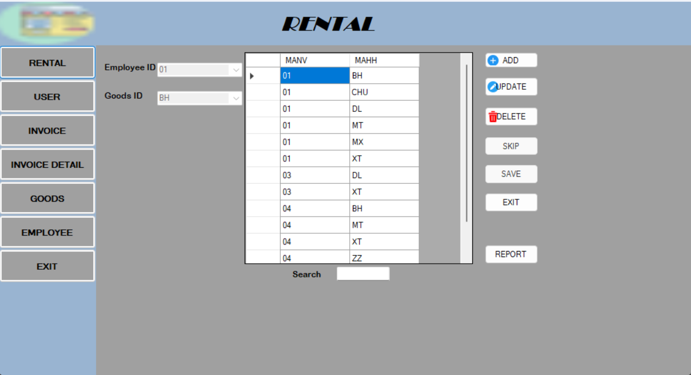

Equation 40Giao diện quản lý thông tin thuê hàng hóa

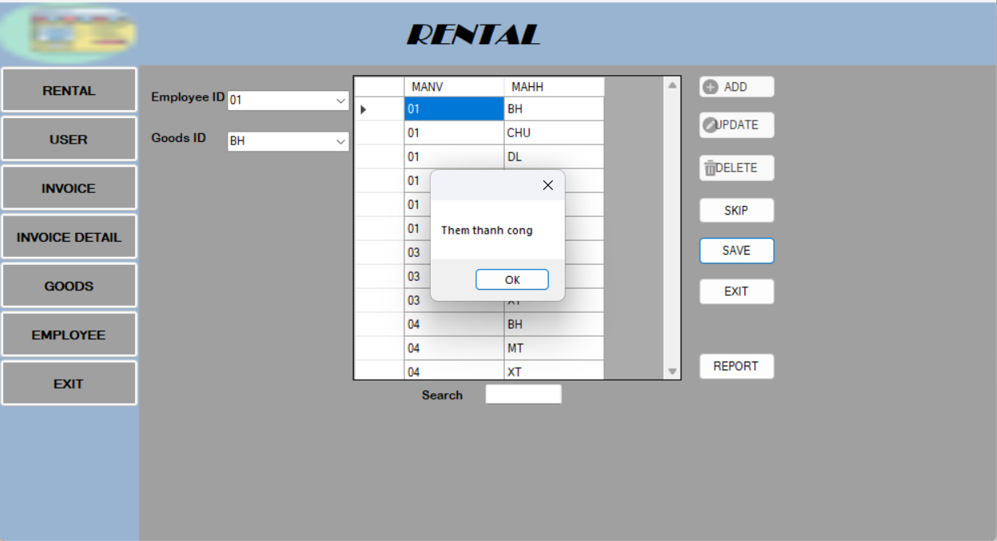

Equation 41Thêm thuê hàng hóa thành công

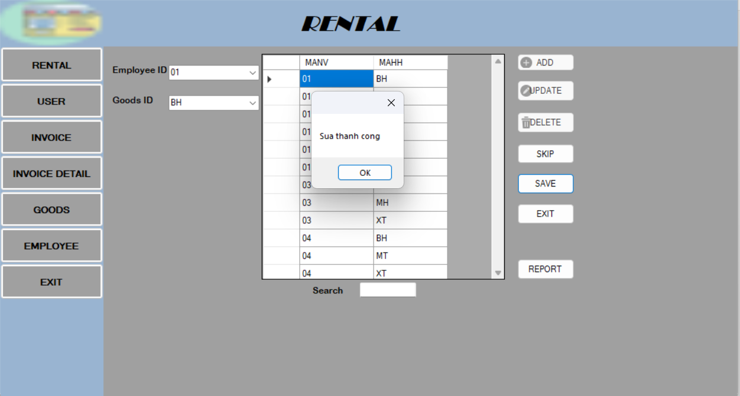

Equation 42Sữa thông tin thuê hàng hóa thành công

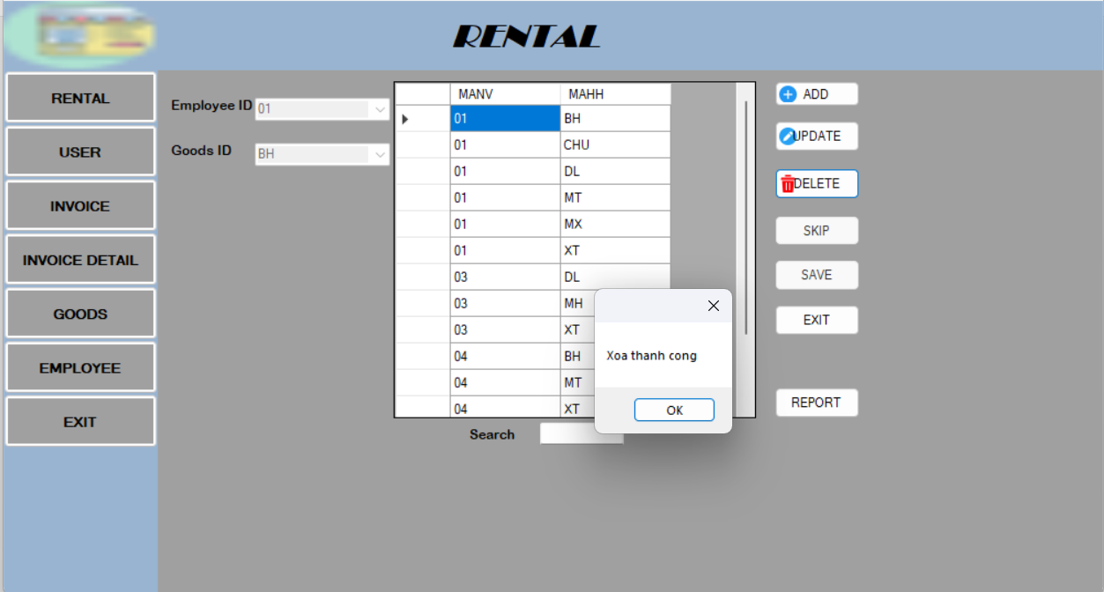

Equation 43Xóa thông tin thuê hàng hóa thành công

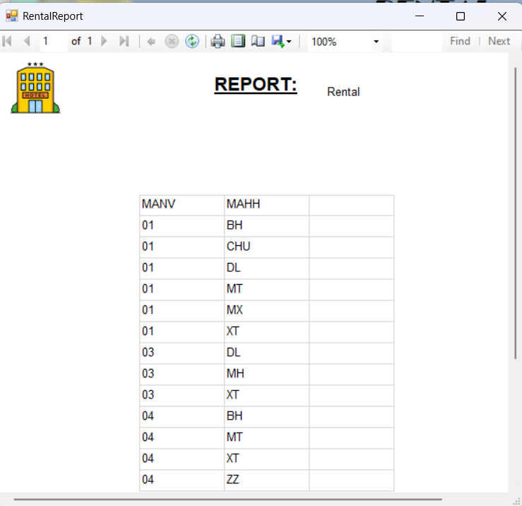

Equation 44Báo cáo thông tin thuê hàng hóa

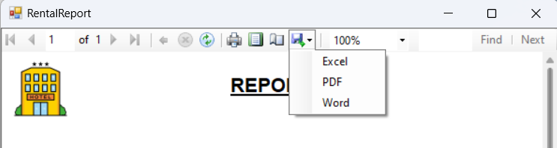

Equation 45Xuất thông tin thuê hàng hóa thành các file tự chọn

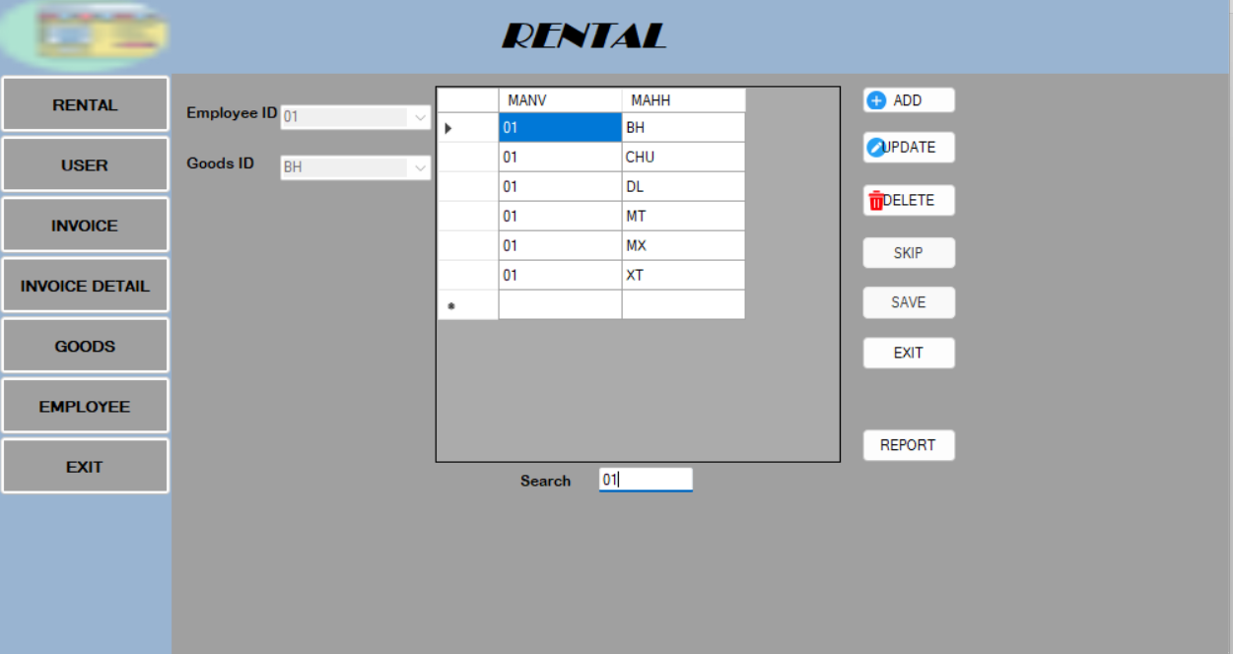

Equation 46Chức năng tìm kiếm thông tin thuê hàng hóa

## Code

*Rental.cs*

using NguyenCaoThang;

using System;

using System.Collections.Generic;

using System.ComponentModel;

using System.Data;

using System.Drawing;

using System.Linq;

using System.Text;

using System.Threading.Tasks;

using System.Windows.Forms;

using System.Xml.Linq;

using static System.Windows.Forms.VisualStyles.VisualStyleElement;

namespace NguyenCaoThang

{

public partial class Rental : Form

{

DataSet dsRental = new DataSet();

bool flag = true;

RentalObj LogObj = new RentalObj();

RentalLogic rt = new RentalLogic();

GoodsLogic go = new GoodsLogic();

EmployeeLogic emp = new EmployeeLogic();

public Rental()

{

InitializeComponent();

}

private void Rental_Load(object sender, EventArgs e)

{

dsRental = rt.getDataRental();

dgvRental.DataSource = dsRental.Tables[0];

DataSet dsg = go.getDataGoods();

cboMAHH.DataSource = dsg.Tables[0];

DataSet dsem = emp.getDataEmployee();

cboMANV.DataSource = dsem.Tables[0];

cboMAHH.DisplayMember = "mahh";

cboMANV.ValueMember = "manv";

cboMAHH.DisplayMember = "mahh";

cboMANV.ValueMember = "manv";

DieuKhien(true);

}

void DieuKhien(bool b)

{

btnAdd.Enabled = b;

btnUpdate.Enabled = b;

btnSkip.Enabled = !b;

btnDelete.Enabled = b;

btnSave.Enabled = !b;

dgvRental.Enabled = b;

cboMAHH.Enabled = !b;

cboMANV.Enabled = !b;

}

public void XoaTextBox()

{

cboMANV.Text = string.Empty;

cboMAHH.Text = string.Empty;

}

private void btnAdd_Click(object sender, EventArgs e)

{

flag = true;

XoaTextBox();

DieuKhien(false);

}

private void btnUpdate_Click(object sender, EventArgs e)

{

flag = false;

DieuKhien(false);

}

private void btnDelete_Click(object sender, EventArgs e)

{

RentalObj lgo = new RentalObj(cboMANV.Text, cboMAHH.Text);

rt.Xoadl(lgo);

DataSet dsLogin = rt.getDataRental();

dgvRental.DataSource = dsLogin.Tables[0];

MessageBox.Show("Xoa thanh cong");

}

private void btnSkip_Click(object sender, EventArgs e)

{

XoaTextBox();

DieuKhien(true);

}

private void btnSave_Click(object sender, EventArgs e)

{

if (cboMANV.Text.Equals("") || cboMAHH.Text.Equals(""))

{

MessageBox.Show("Nhap day du thon tin");

}

if (flag)

{

RentalObj lgo = new RentalObj(cboMANV.Text, cboMAHH.Text);

rt.Themdl(lgo);

DataSet ds = rt.getDataRental();

dgvRental.DataSource = ds.Tables[0];

MessageBox.Show("Them thanh cong");

}

else

{

RentalObj lgo = new RentalObj(cboMANV.Text, cboMAHH.Text);

rt.Suadl(lgo);

DataSet ds = rt.getDataRental();

dgvRental.DataSource = ds.Tables[0];

MessageBox.Show("Sua thanh cong");

}

DieuKhien(true);

}

private void btnExit_Click(object sender, EventArgs e)

{

Application.Exit();

}

private void dgvRental_CurrentCellChanged(object sender, EventArgs e)

{

try

{

if (dgvRental.CurrentCell != null)

{

int i = dgvRental.CurrentCell.RowIndex;

cboMANV.Text = dgvRental[0, i].Value.ToString();

cboMAHH.Text = dgvRental[1, i].Value.ToString();

}

}

catch { }

}

private void txtSearch_TextChanged(object sender, EventArgs e)

{

DataSet ds = rt.Search(txtSearch.Text);

dgvRental.DataSource = ds.Tables[0];

}

private void btnAdd_Click_1(object sender, EventArgs e)

{

flag = true;

XoaTextBox();

DieuKhien(false);

}

private void btnUpdate_Click_1(object sender, EventArgs e)

{

flag = false;

DieuKhien(false);

}

private void btnDelete_Click_1(object sender, EventArgs e)

{

RentalObj lgo = new RentalObj(cboMANV.Text, cboMAHH.Text);

rt.Xoadl(lgo);

DataSet dsLogin = rt.getDataRental();

dgvRental.DataSource = dsLogin.Tables[0];

MessageBox.Show("Xoa thanh cong");

}

private void btnSkip_Click_1(object sender, EventArgs e)

{

XoaTextBox();

DieuKhien(true);

}

private void btnSave_Click_1(object sender, EventArgs e)

{

if (cboMANV.Text.Equals("") || cboMAHH.Text.Equals(""))

{

MessageBox.Show("Nhap day du thon tin");

}

if (flag)

{

RentalObj lgo = new RentalObj(cboMANV.Text, cboMAHH.Text);

rt.Themdl(lgo);

DataSet ds = rt.getDataRental();

dgvRental.DataSource = ds.Tables[0];

MessageBox.Show("Them thanh cong");

}

else

{

RentalObj lgo = new RentalObj(cboMANV.Text, cboMAHH.Text);

rt.Suadl(lgo);

DataSet ds = rt.getDataRental();

dgvRental.DataSource = ds.Tables[0];

MessageBox.Show("Sua thanh cong");

}

DieuKhien(true);

}

private void btnExit_Click_1(object sender, EventArgs e)

{

Close();

}

private void dgvRental_CurrentCellChanged_1(object sender, EventArgs e)

{

try

{

if (dgvRental.CurrentCell != null)

{

int i = dgvRental.CurrentCell.RowIndex;

cboMANV.Text = dgvRental[0, i].Value.ToString();

cboMAHH.Text = dgvRental[1, i].Value.ToString();

}

}

catch { }

}

private void txtSearch_TextChanged_1(object sender, EventArgs e)

{

DataSet ds = rt.Search(txtSearch.Text);

dgvRental.DataSource = ds.Tables[0];

}

private void button1_Click(object sender, EventArgs e)

{

RentalReport rentalReport = new RentalReport();

rentalReport.ShowDialog();

}

}

}

*RentalObj.cs*

using System;

using System.Collections.Generic;

using System.Linq;

using System.Text;

using System.Threading.Tasks;

namespace NguyenCaoThang

{

internal class RentalObj

{

object manv, mahh;

public RentalObj()

{

}

public RentalObj(object u, object p)

{

manv = u;

mahh = p;

}

public object Manv

{

get { return manv; }

set { manv = value; }

}

public object Mahh

{

get { return mahh; }

set { mahh = value; }

}

}

}

*RentalLogic.cs*

using System;

using System.Collections.Generic;

using System.Data;

using System.Data.SqlClient;

using System.Linq;

using System.Text;

using System.Threading.Tasks;

namespace NguyenCaoThang

{

internal class RentalLogic

{

Connection conn = new Connection();

RentalObj rtobj = new RentalObj();

public DataSet getDataRental(RentalObj lgo)

{

string sql = "select * from THUEHANGHOA where manv = N'" + lgo.Manv + "' and mahh = N'" + lgo.Mahh + "'";

return conn.getDuLieu(sql);

}

public DataSet getDataRental()

{

string sql = "select * from THUEHANGHOA";

return conn.getDuLieu(sql);

}

public void Themdl(RentalObj lo)

{

string sql = "insert into THUEHANGHOA([MANV],[MAHH]) values ('" + lo.Manv + "','" + lo.Mahh + "')";

conn.ExecuteNonQuery(sql);

}

public void Xoadl(RentalObj lo)

{

string sql = "delete from where manv = '" + lo.Manv + "'";

conn.ExecuteNonQuery(sql);

}

public void Suadl(RentalObj lo)

{

string sql = "update THUEHANGHOA set MAHH='" + lo.Mahh + "'where MANV='" + lo.Manv + "'";

conn.ExecuteNonQuery(sql);

}

public bool Kiemtrakey(string chuoi)

{

string sql = "Select * from THUEHANGHOA where username= '" + chuoi + "'";

DataSet d = conn.getDuLieu(sql);

if (d.Tables[0].Rows.Count > 0)

return true;

else

return false;

}

public DataSet Search(String chuoi)

{

string sql = "Select * from THUEHANGHOA where MANV like '%" + chuoi + "%' or MAHH like '" + chuoi + "'";

return conn.getDuLieu(sql);

}

}

}

# CHƯƠNG TRÌNH SETUP.EXE CÀI ĐẶT CHƯƠNG TRÌNH

